BỘ GIÁO DỤC VÀ ĐÀO TẠO
ĐẠI HỌC CẦN THƠ
TRƯỜNG CÔNG NGHỆ THÔNG TIN & TRUYỀN THÔNG



BÁO CÁO HỌC PHẦN CT005
NỀN TẢNG CÔNG NGHỆ SỐ

Báo cáo thực hành

TIN HỌC VĂN PHÒNG/KỸ NĂNG SỐ

Sinh viên: Lý Ngọc Bảo Anh
Mã số: B2605256
Khóa: K52

Cần Thơ, 09/2026

BỘ GIÁO DỤC VÀ ĐÀO TẠO
ĐẠI HỌC CẦN THƠ
TRƯỜNG CÔNG NGHỆ THÔNG TIN & TRUYỀN THÔNG
KHOA CÔNG NGHỆ THÔNG TIN

BÁO CÁO HỌC PHẦN CT005
NỀN TẢNG CÔNG NGHỆ SỐ

Báo cáo thực hành

TIN HỌC VĂN PHÒNG/KỸ NĂNG SỐ

GVGD Sinh viên thực hiện
ThS/TS. Lê Huỳnh Quốc Bảo Lý Ngọc Bảo Anh
Mã số: B2605256
Khóa: K52

Cần Thơ, 09/2026

MỤC LỤC

Lab 2: Microsoft Word và Google Docs 4
1. Bài thực hành số 1 - Trộn thư dữ liệu từ Excel 4
1.1 Tạo tập tin cơ sở dữ liệu 4
1.2 Tạo tập tin chính và trộn thư 4
1.3 Xuất kết quả trộn thư 5
2. Bài thực hành số 2 - Tạo mục lục 10
2.1 Nhập nội dung vào các trang 10
2.2 Tạo 2 section 14
2.3 Tạo các style mới, chỉnh sửa các style Heading và Caption như sau 14
2.4 Tạo liên kết style với kiểu đánh số outline 17
2.5 Tạo nhãn mới trong Caption 18
2.6 Tạo các nguồn cho các trích dẫn 18
2.7 Định dạng Style 18
2.8 Tạo mục lục 19
2.9 Tạo mục lục danh mục hình 19
2.10 Tạo mục lục danh mục bảng 20
2.11 Tạo tài liệu tham khảo 20
3. Bài thực hành số 3 - Google Docs 20
Lab 3: Microsoft Excel và Google Sheets 21
1. Microsoft Excel 21
1.1 Kiến thức cần chuẩn bị 21
1.2 Nội dung thực hành 21
2. Google Sheet 25
2.1 Kiến thức cần chuẩn bị 25
2.2 Nội dung thực hành 25
Lab 4: Microsoft Powerpoint 27
1. Bài thực hành số 1 27
1.1 Định dạng cho Slide Master 27
1.2 Tạo các Slide 29
2. Bài thực hành số 2 32
2.1 Định dạng kiểu slide: Office Theme Slide master 32
2.2 Tạo các slide 32
2.3 Tạo hai phương án trình diễn 36
Lab 5: TẠO, QUẢN LÝ VÀ CHIA SẺ NỘI DUNG SỐ 37
1. Tạo và chỉnh sửa nội dung văn bản số 37
1.1 Tạo tài liệu báo cáo bằng Microsoft Word/Google Docs 37
1.2 Hợp tác nhóm trên Google Docs 37
2. Tạo và chỉnh sửa nội dung đa phương tiện 38
2.1 Tạo infographic bằng Canva AI 38
2.2 Tạo video ngắn bằng CapCut/Shotcut (hoặc công cụ tương tự) 40
3. Tạo và quản lý mã nguồn 40
3.1 Tạo mã nguồn HTML hiển thị nội dung 40
3.2 Quản lý phiên bản bằng Git/GitHub 40

Lab 2: Microsoft Word và Google Docs

1. Bài thực hành số 1 - Trộn thư dữ liệu từ Excel

1.1 Tạo tập tin cơ sở dữ liệu
Mở tập tin excel mới, ở Sheet1 nhập dữ liệu như bảng dưới đây để làm cơ sở dữ liệu cho việc trộn thư. Lưu lại tập tin với tên file Lab2_Ex1.1_Data.xlsx.
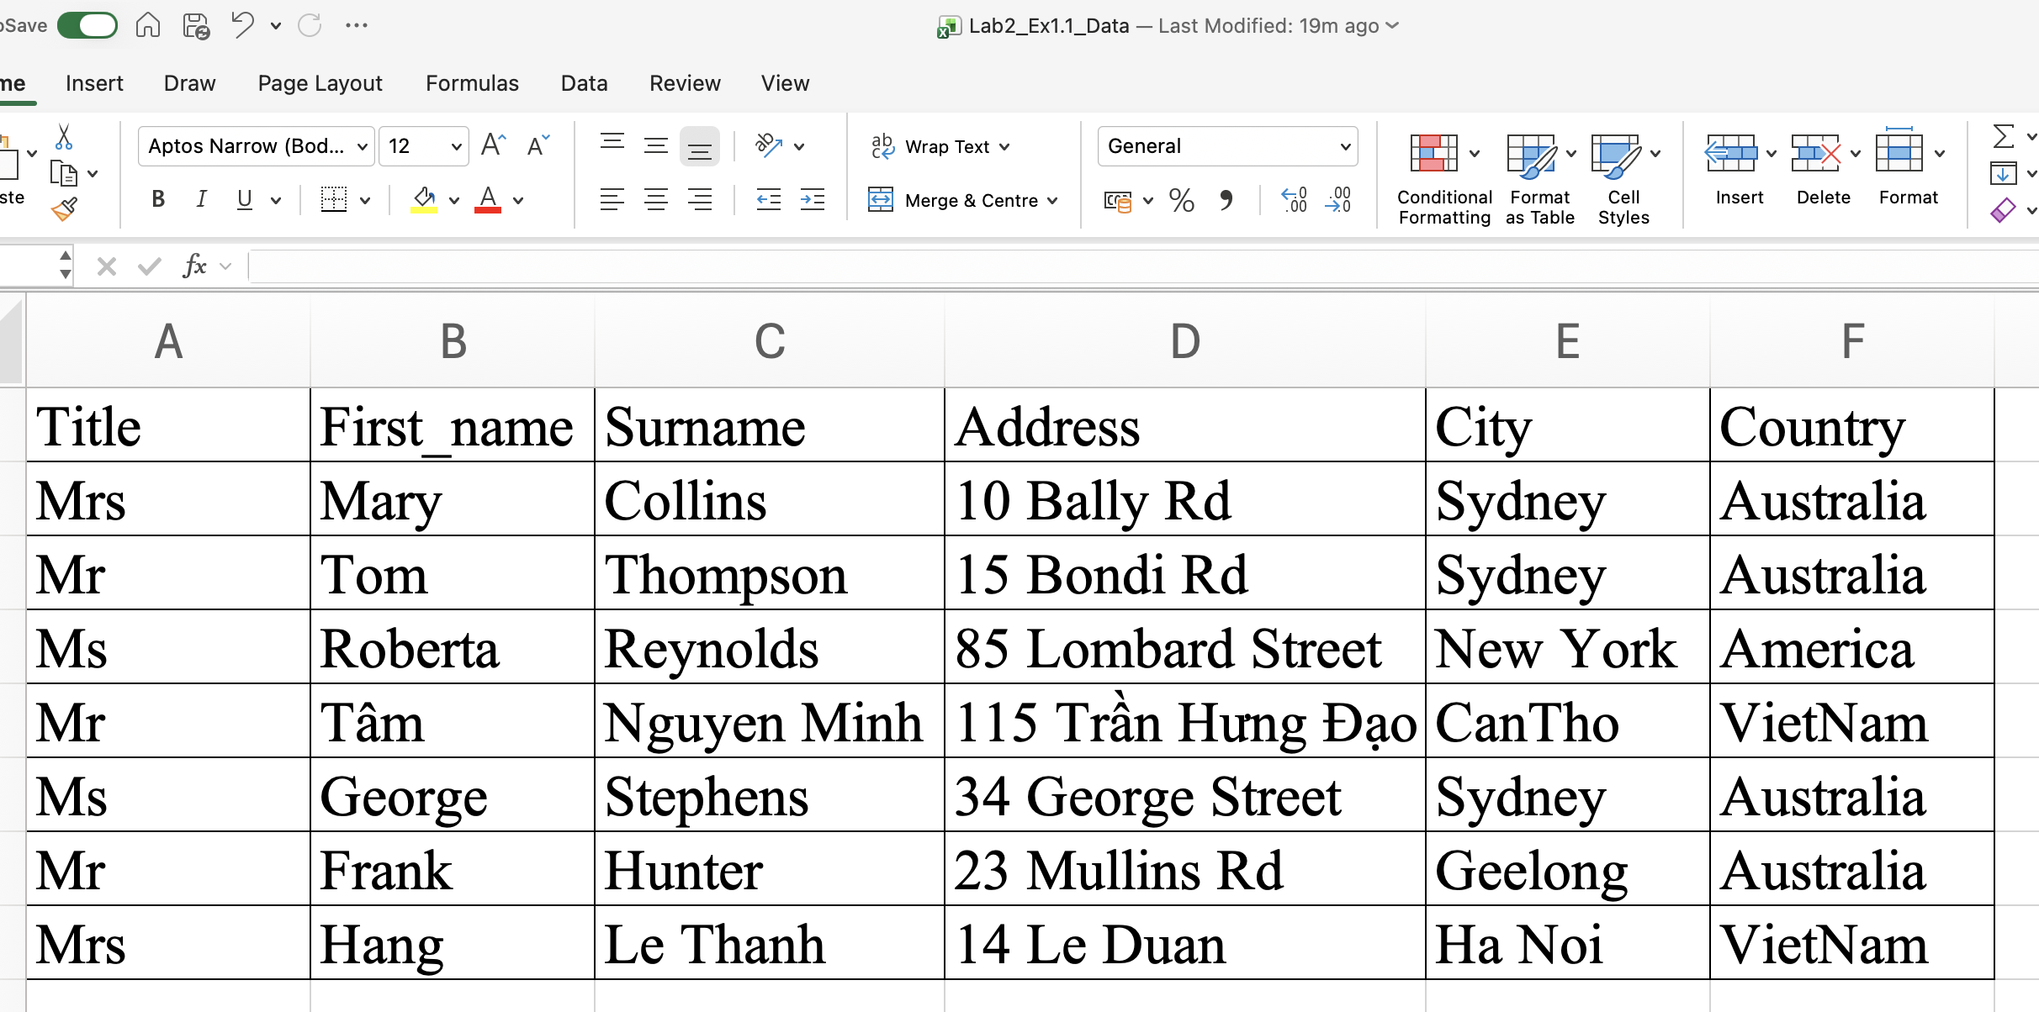

1.2 Tạo tập tin chính và trộn thư
Mở tập tin Word mới và tạo tập tin chính (Main Document) có nội dung như bên dưới và lưu lại với tên Lab2_Ex1.2_Template.docx và thực hiện thao tác trộn thư.
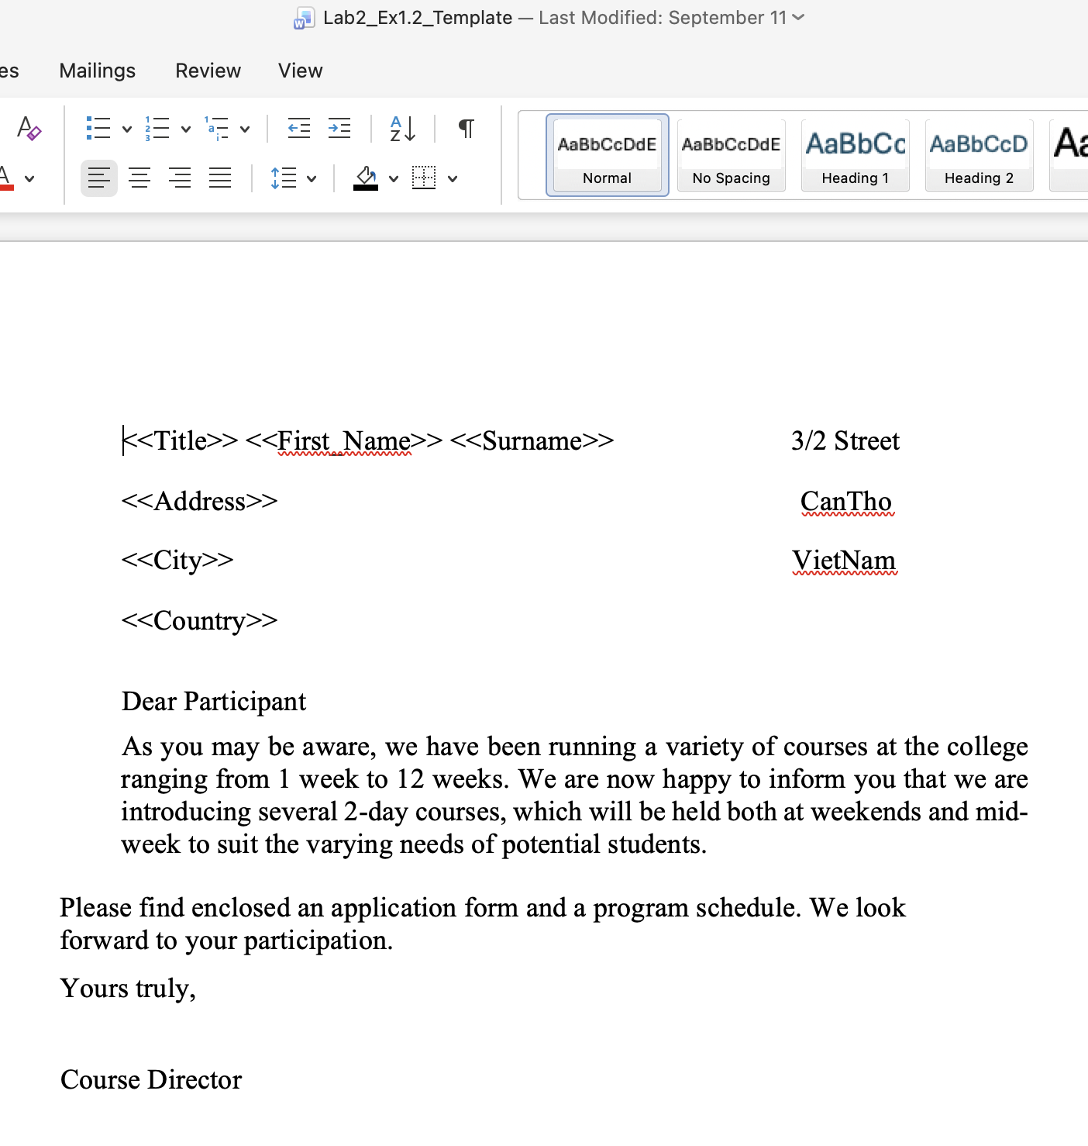

1.3 Xuất kết quả trộn thư
Xuất kết quả thư đã trộn ra tập tin document và lưu lại với tên Lab2_ Ex1_Họ_tên.docx.
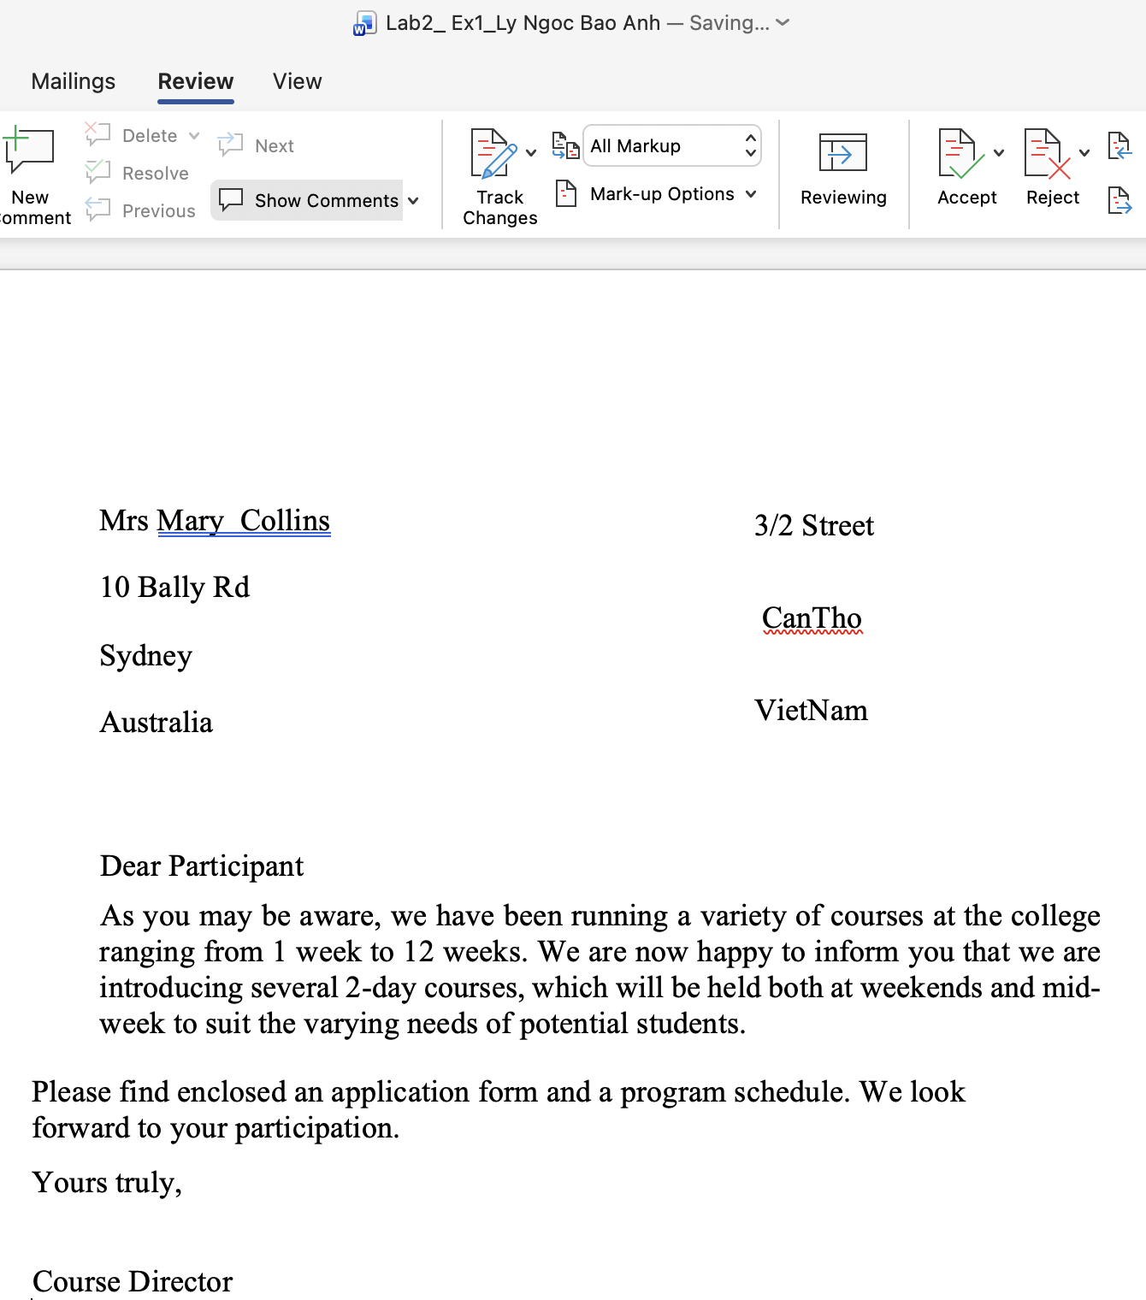
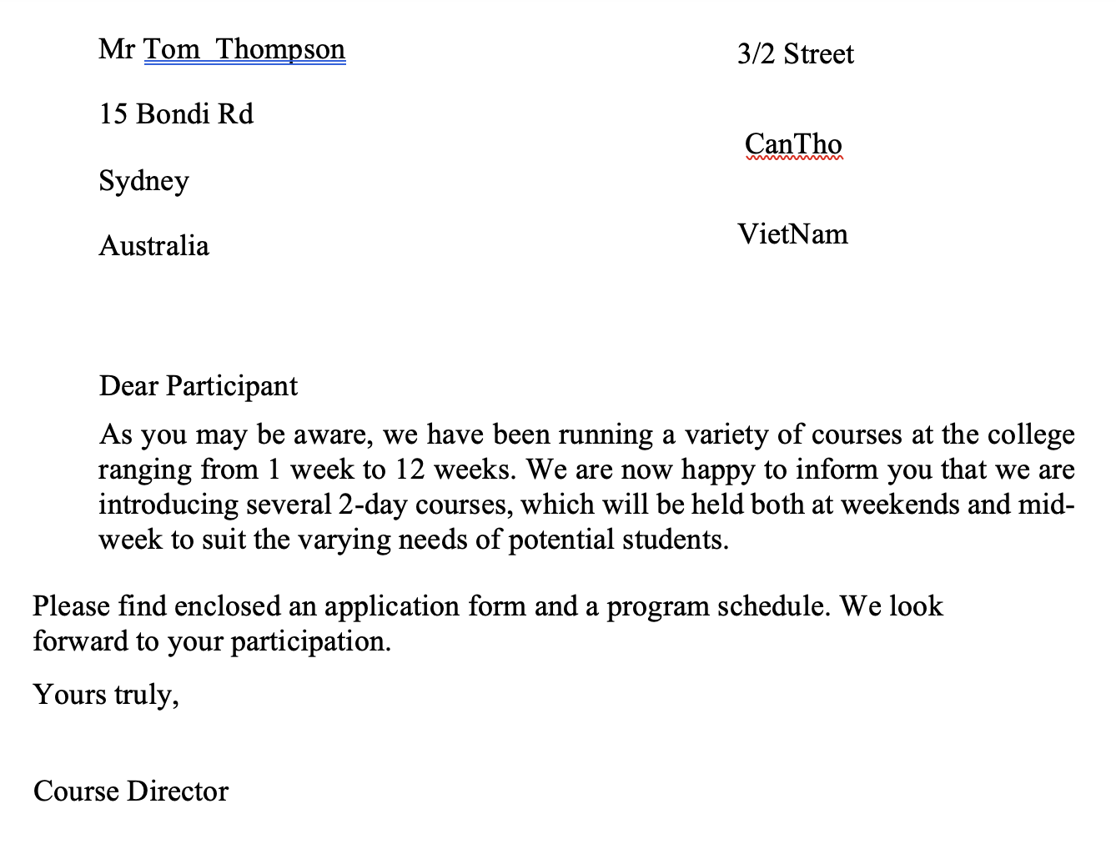
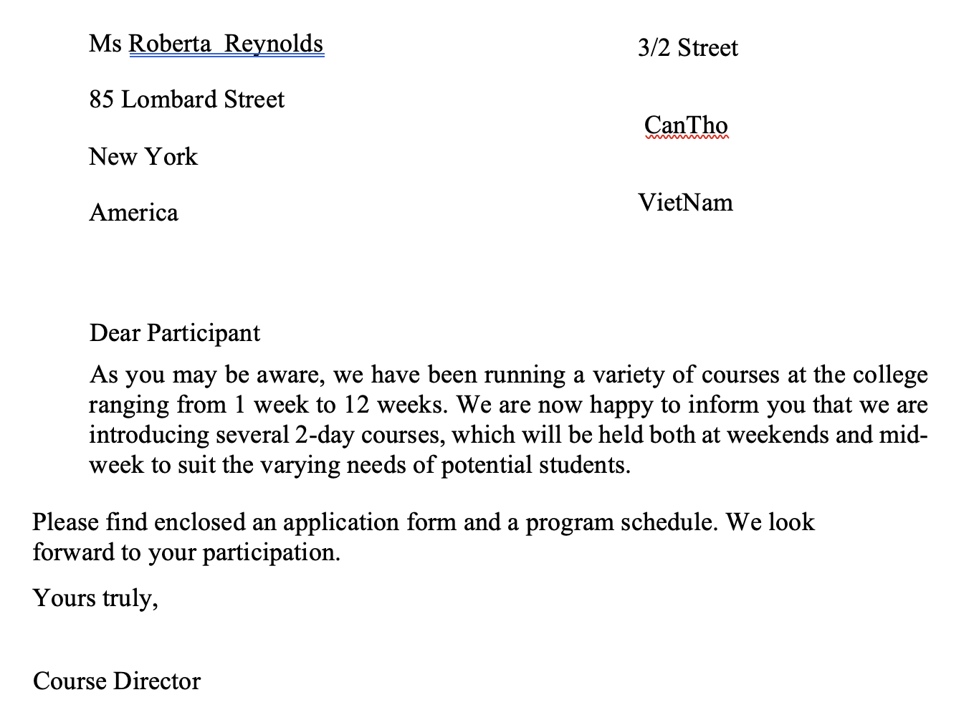
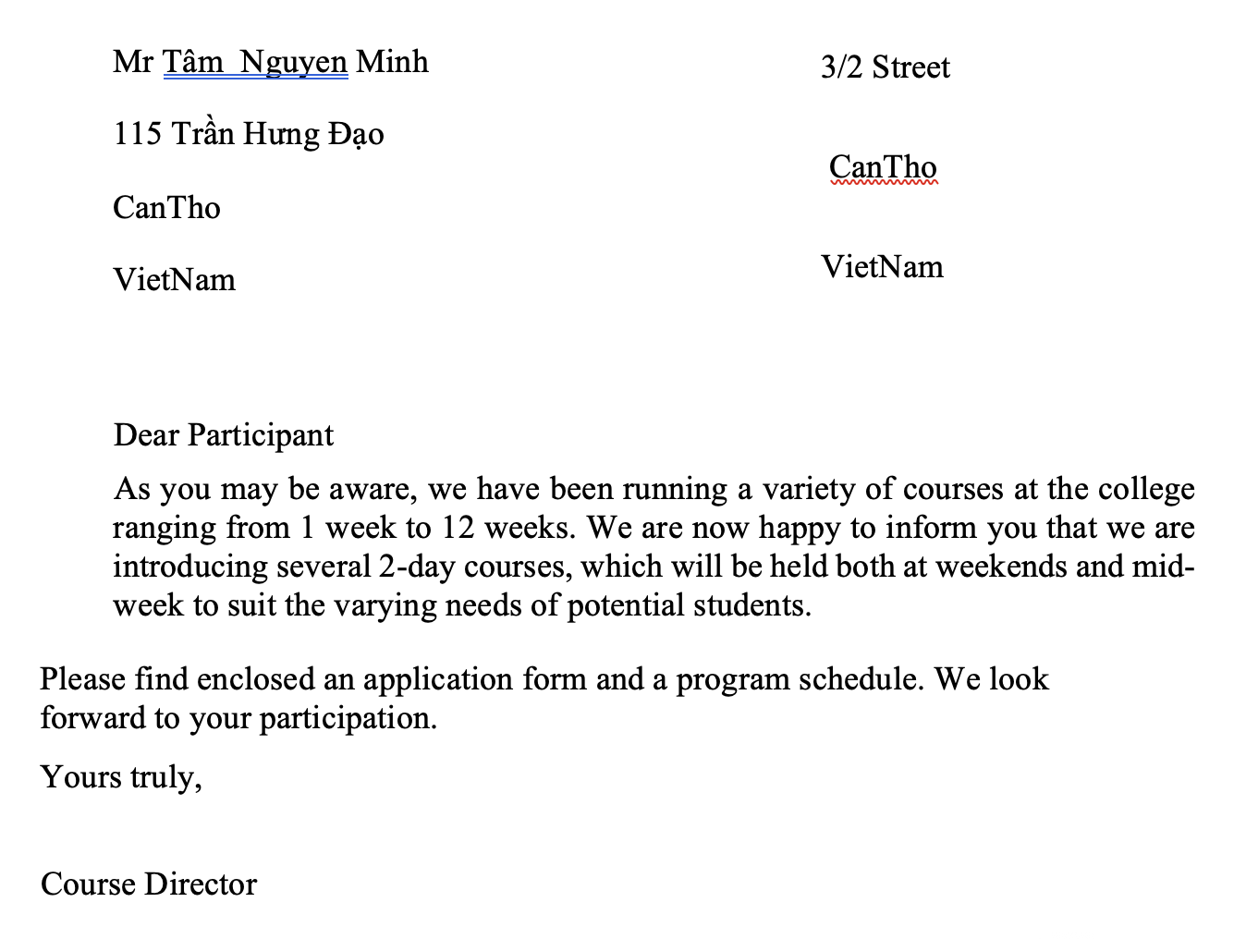
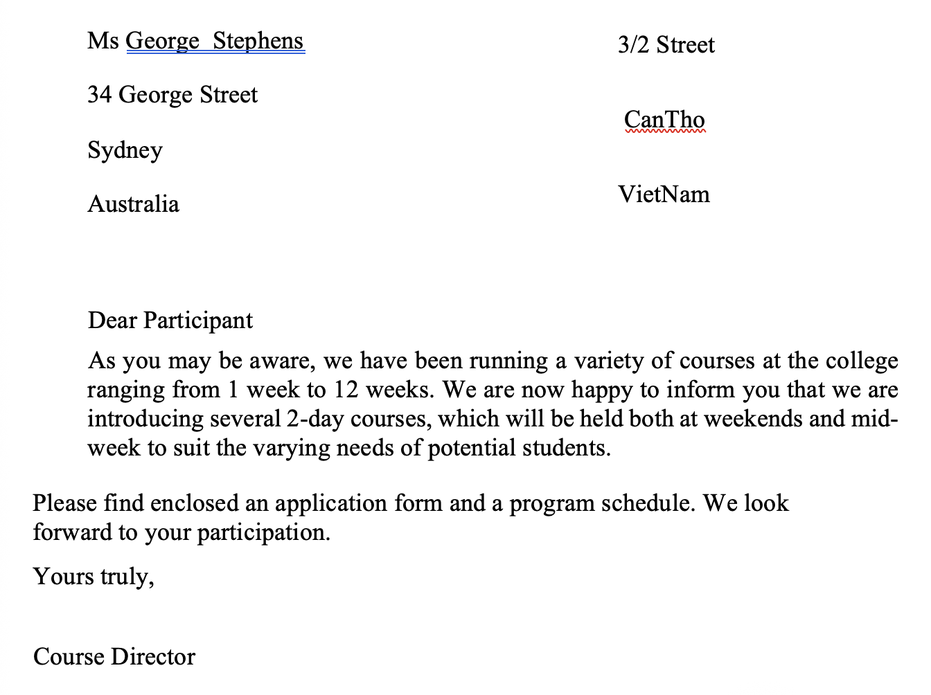
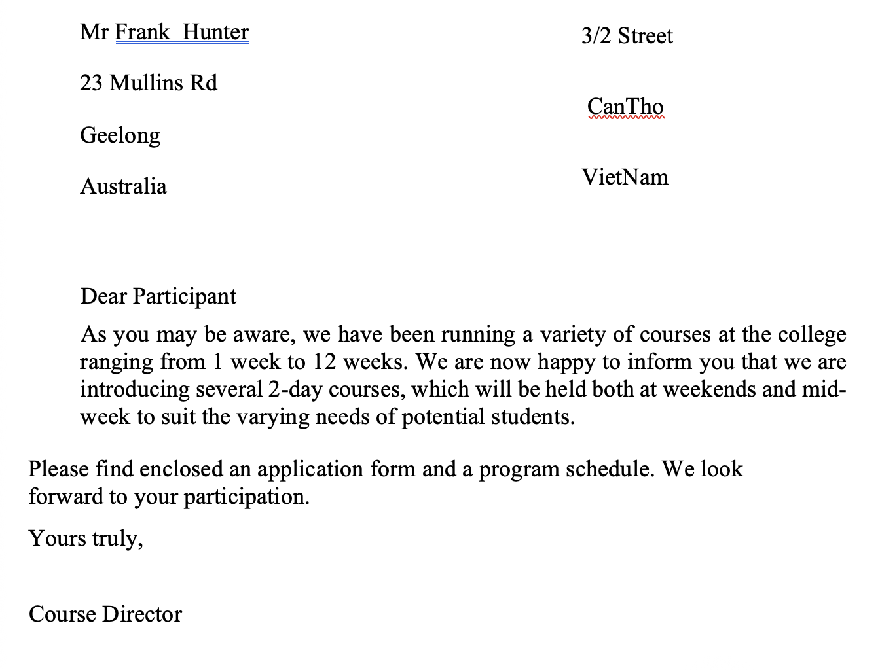
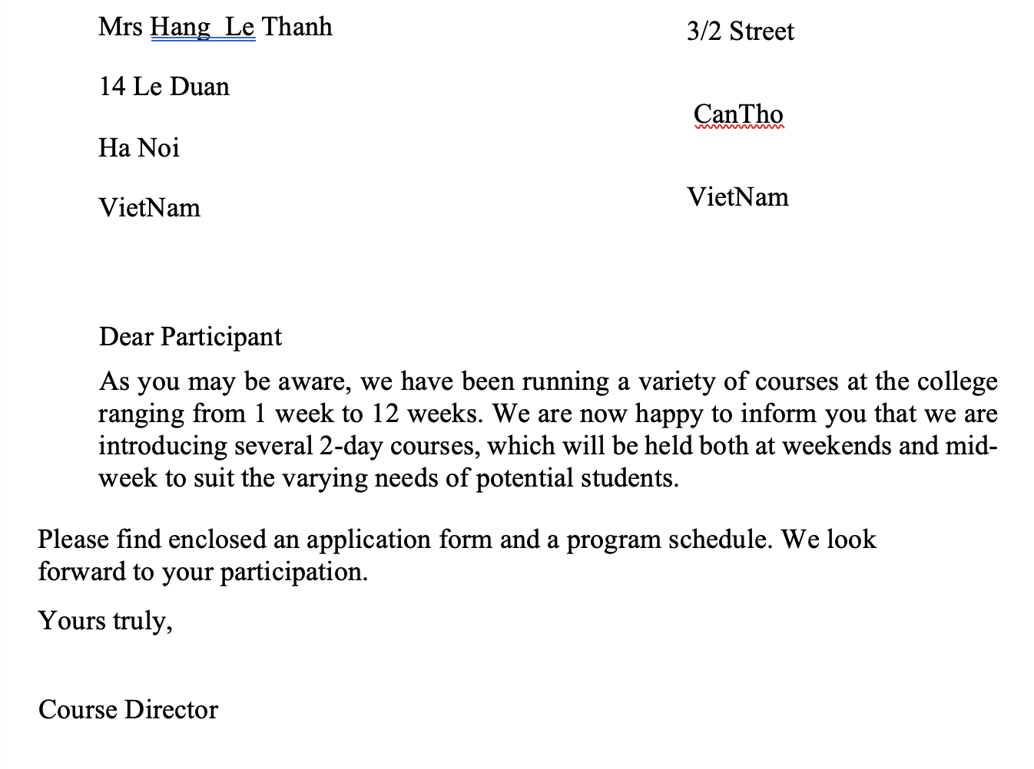

2. Bài thực hành số 2 - Tạo mục lục
Mở tập tin Word mới và đặt tên Lab2_Ex2_Họ_tên.docx. Thực hiện các yêu cầu sau:

2.1 Nhập nội dung vào các trang
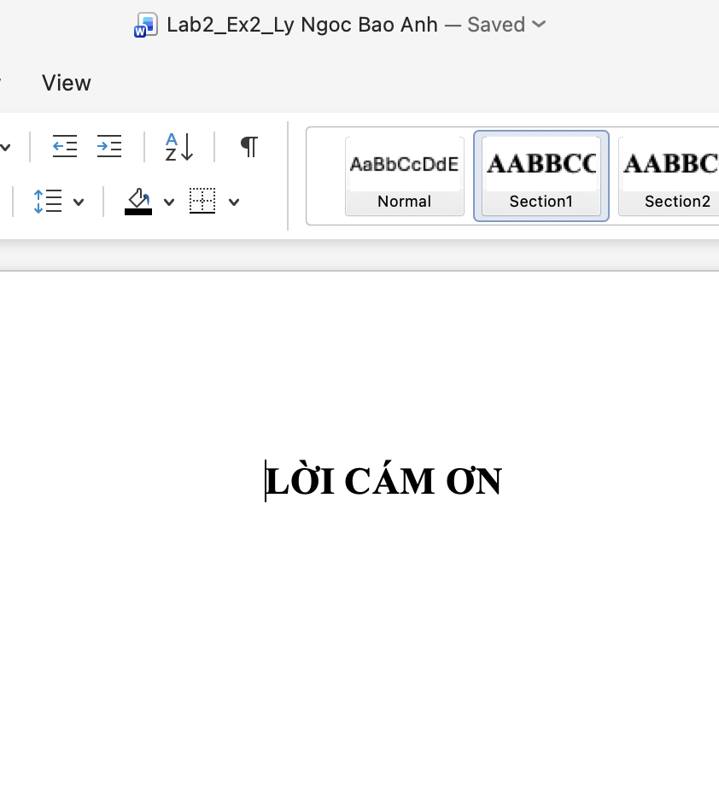
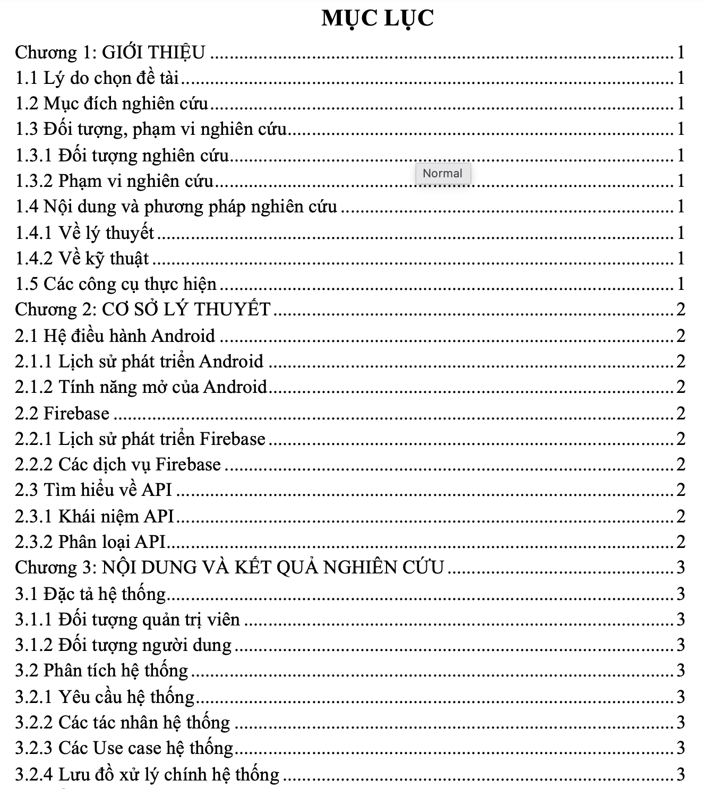
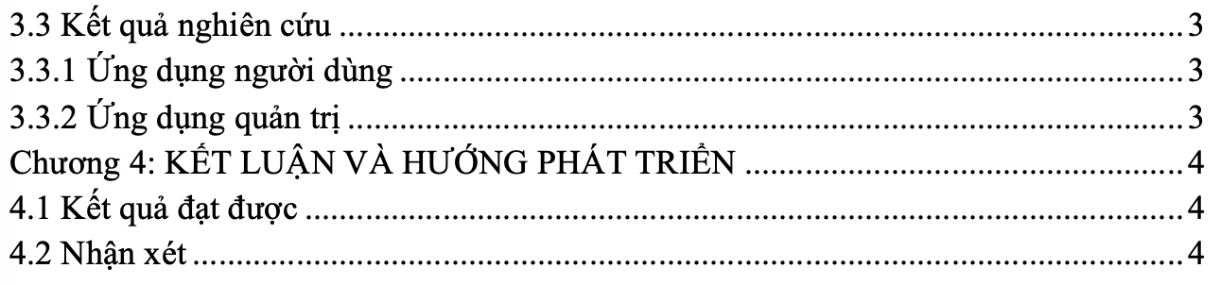

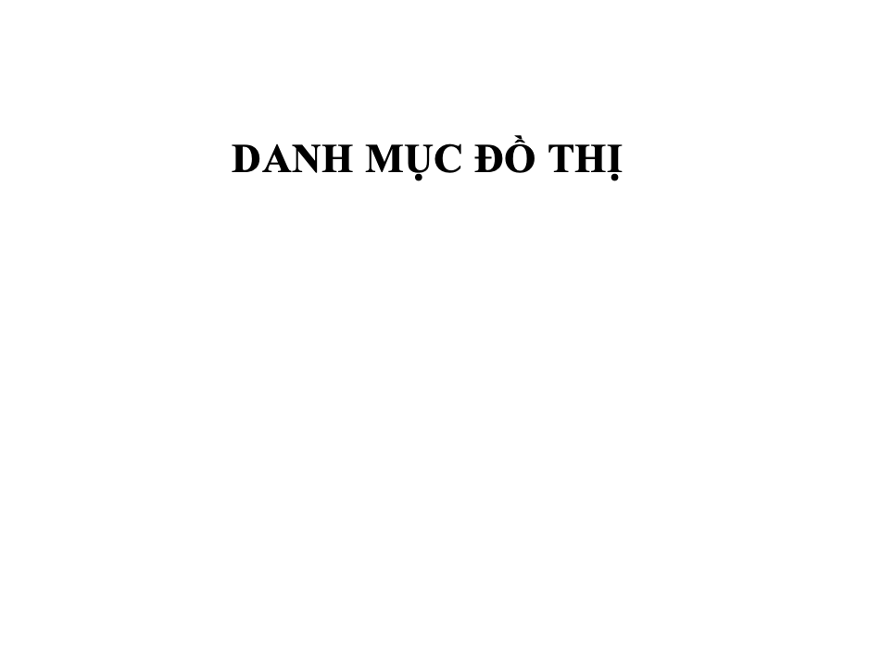
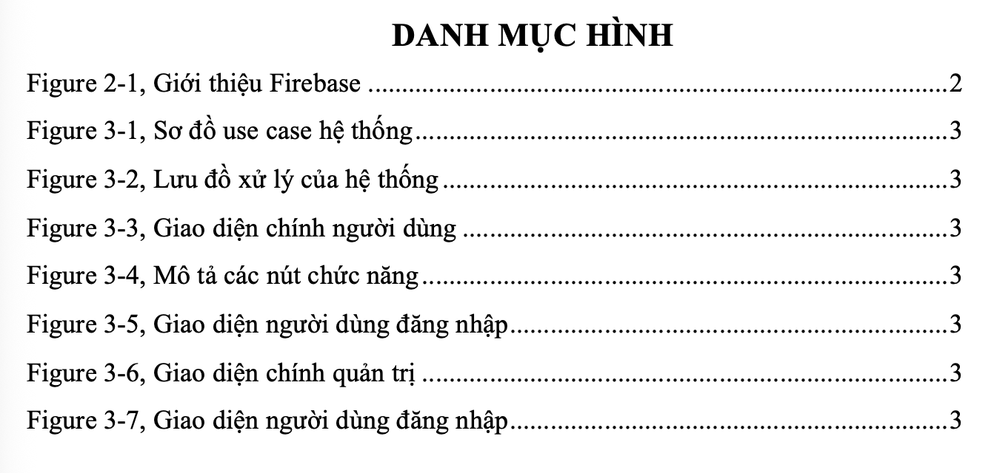
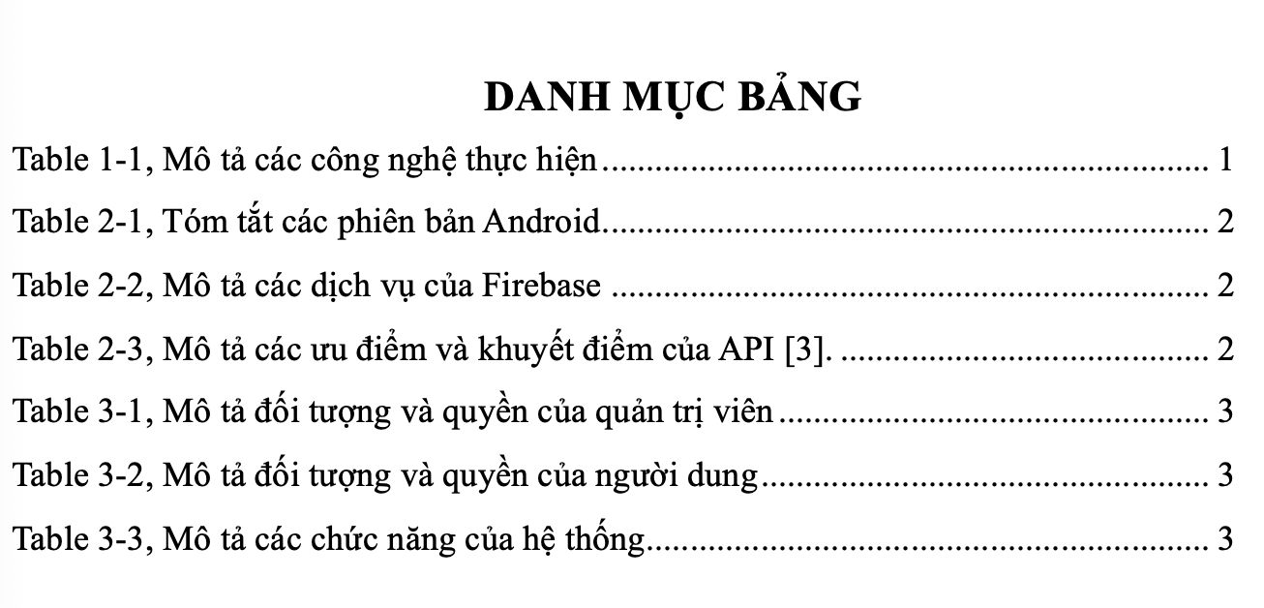


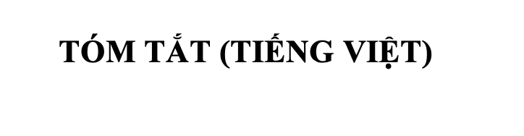
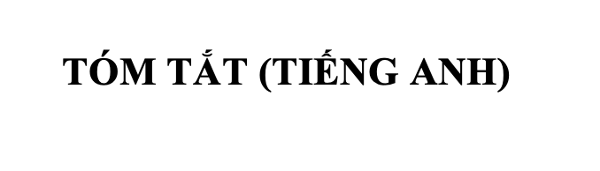
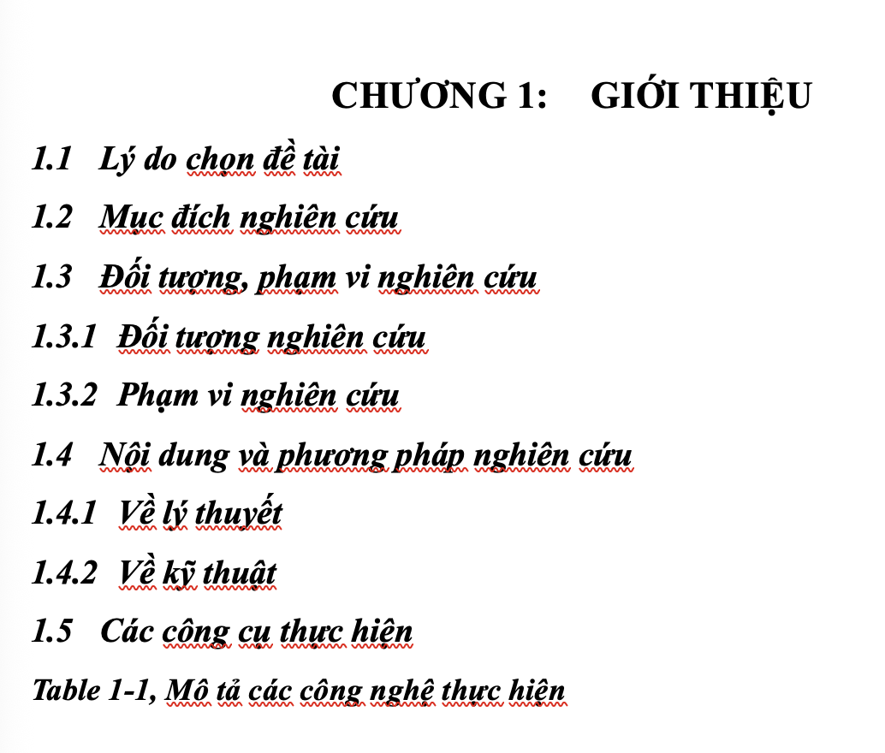
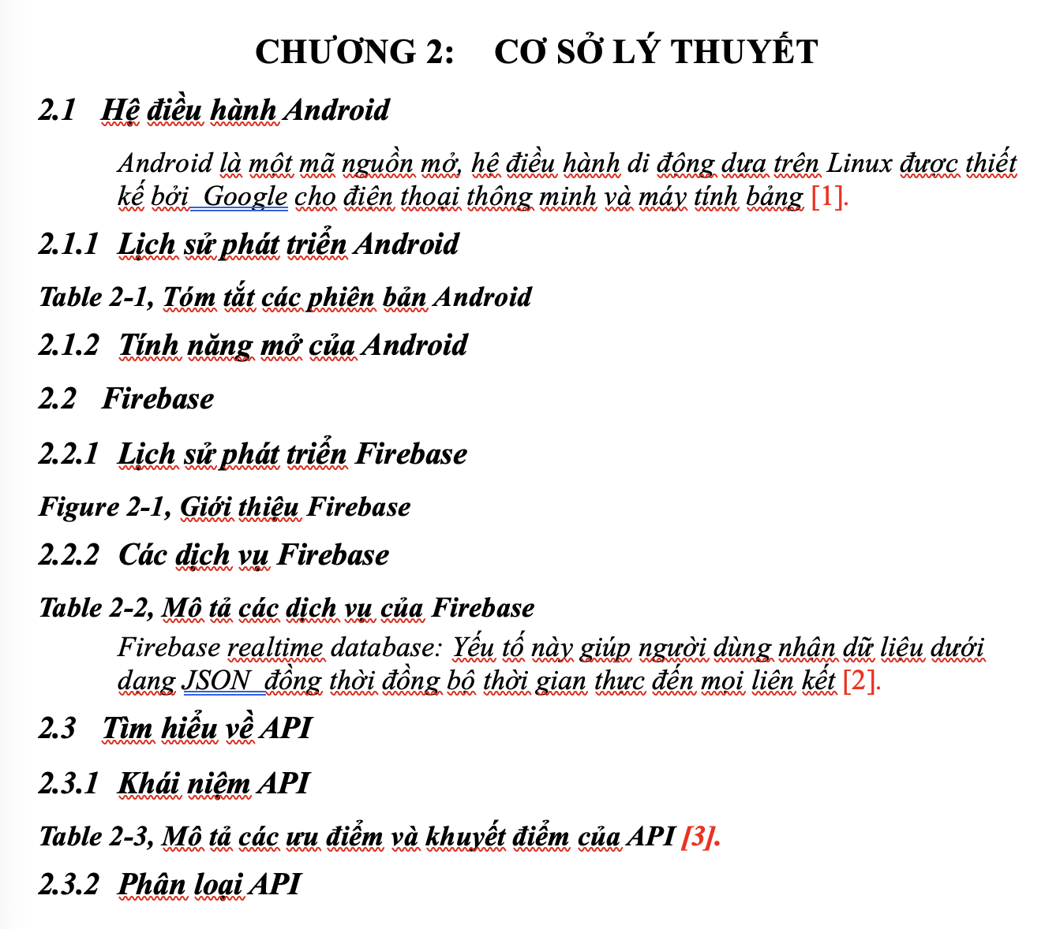

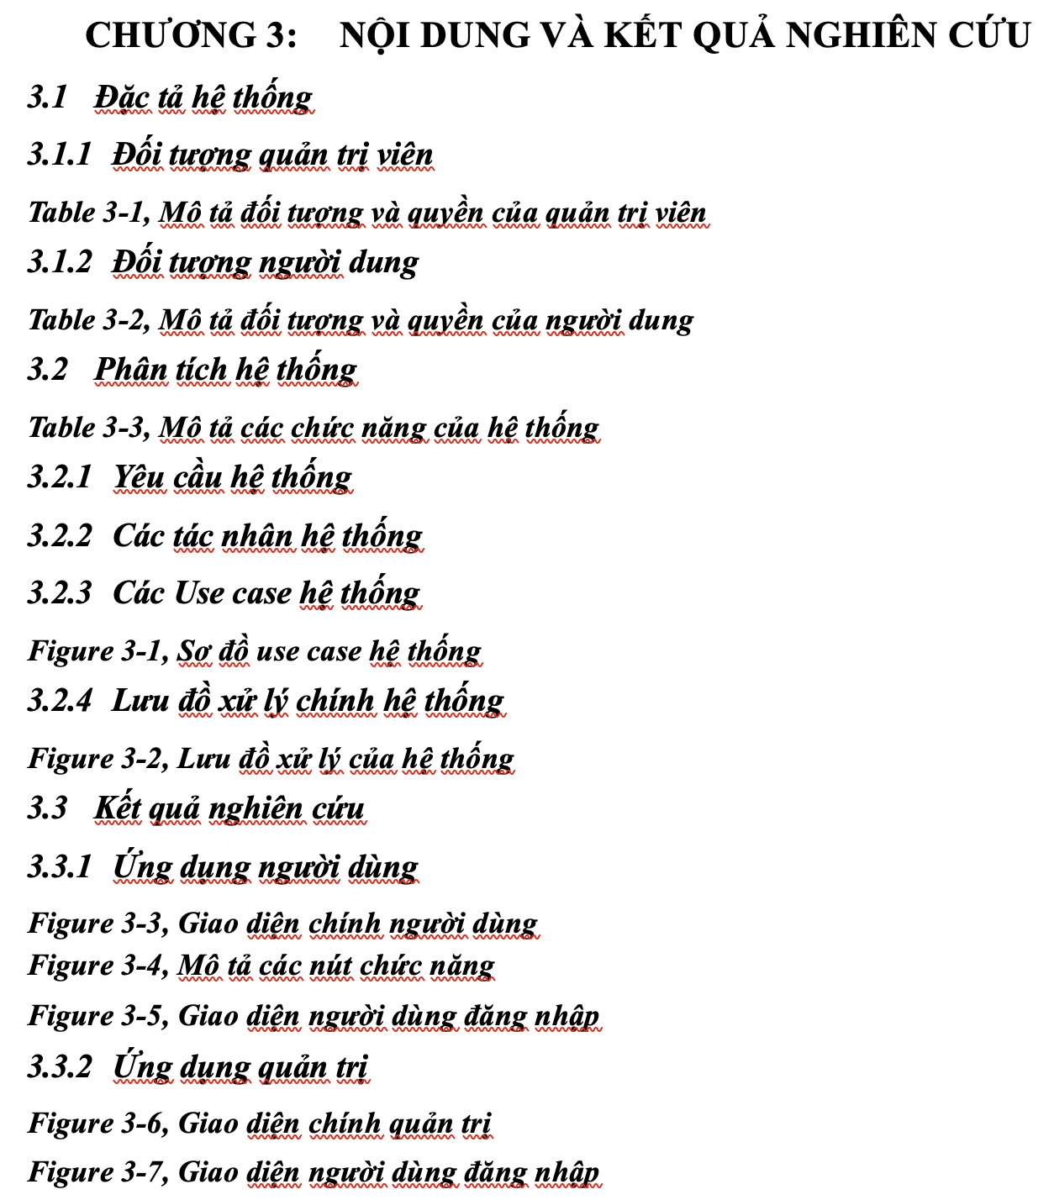
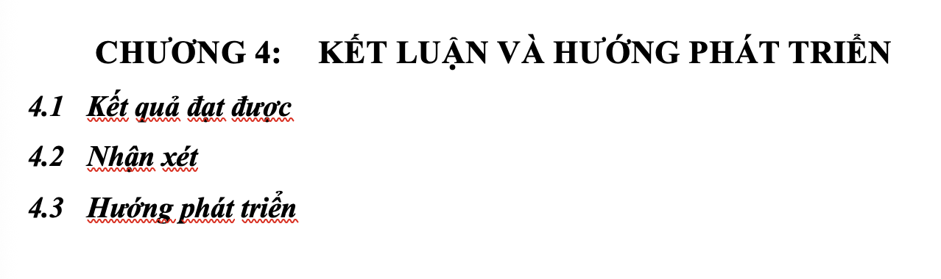
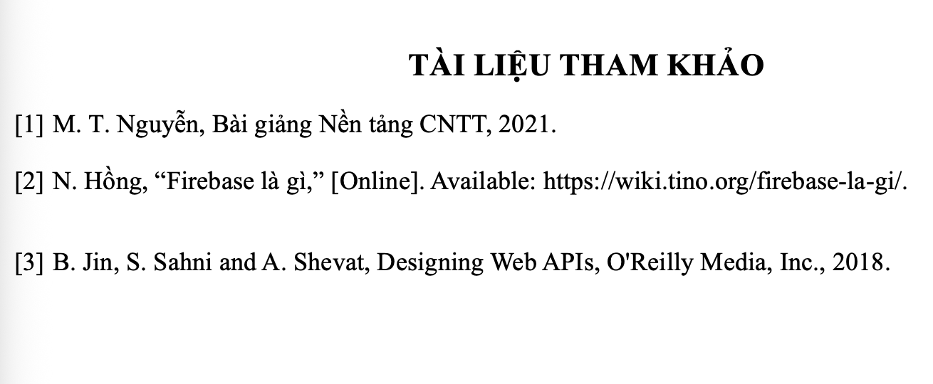


2.2 Tạo 2 section
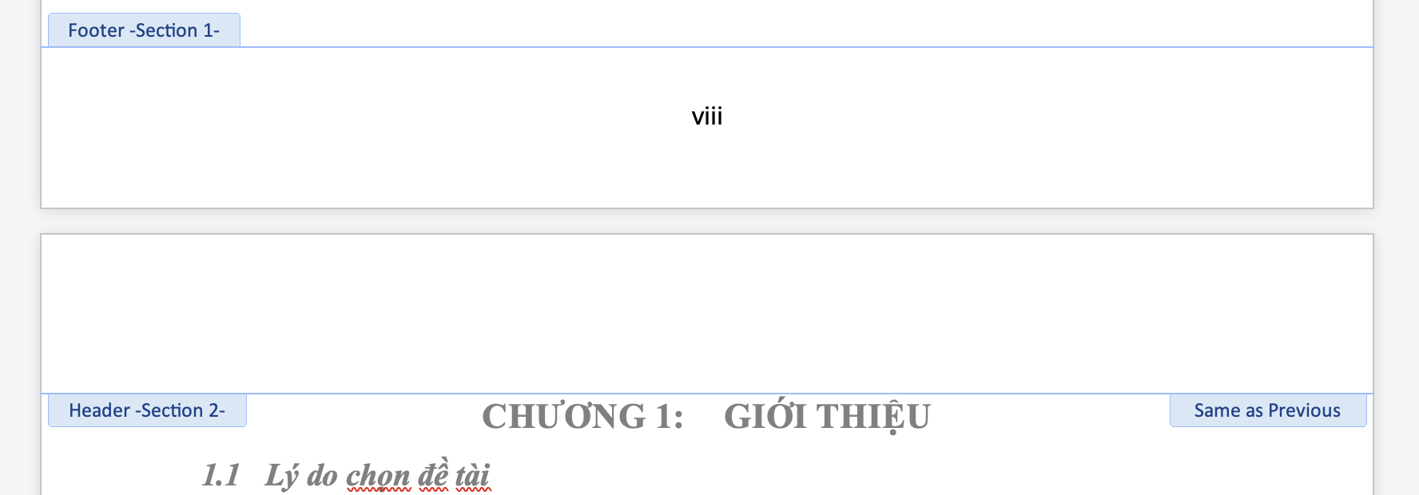

2.3 Tạo các style mới, chỉnh sửa các style Heading và Caption như sau
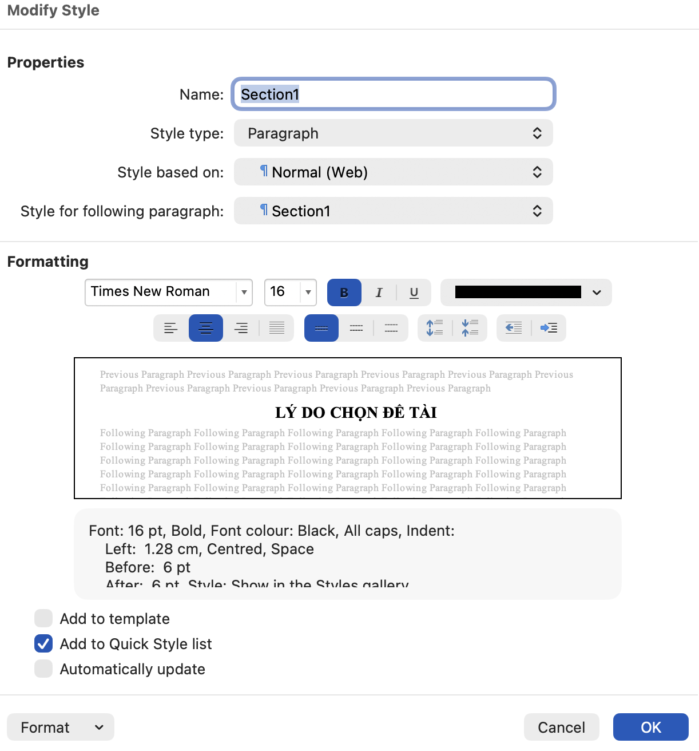
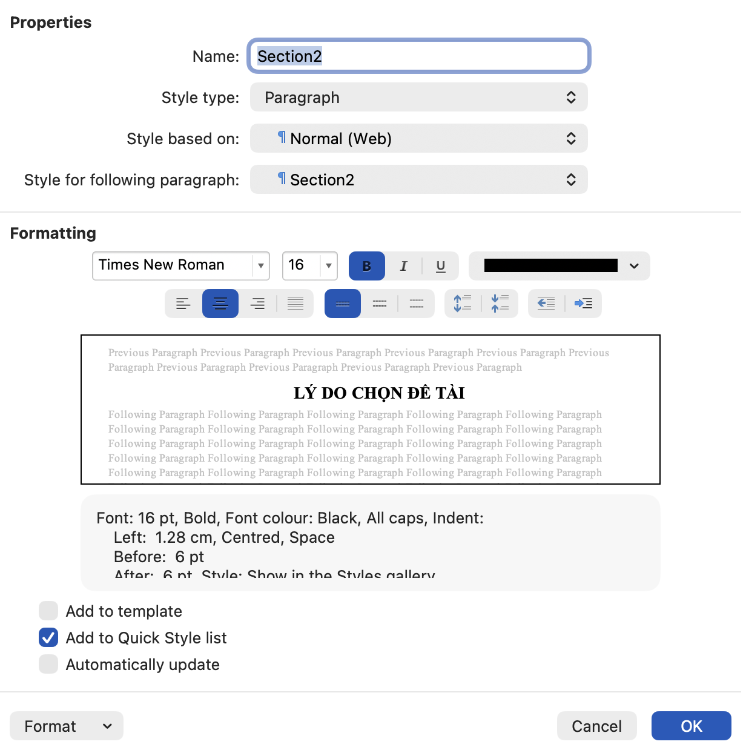
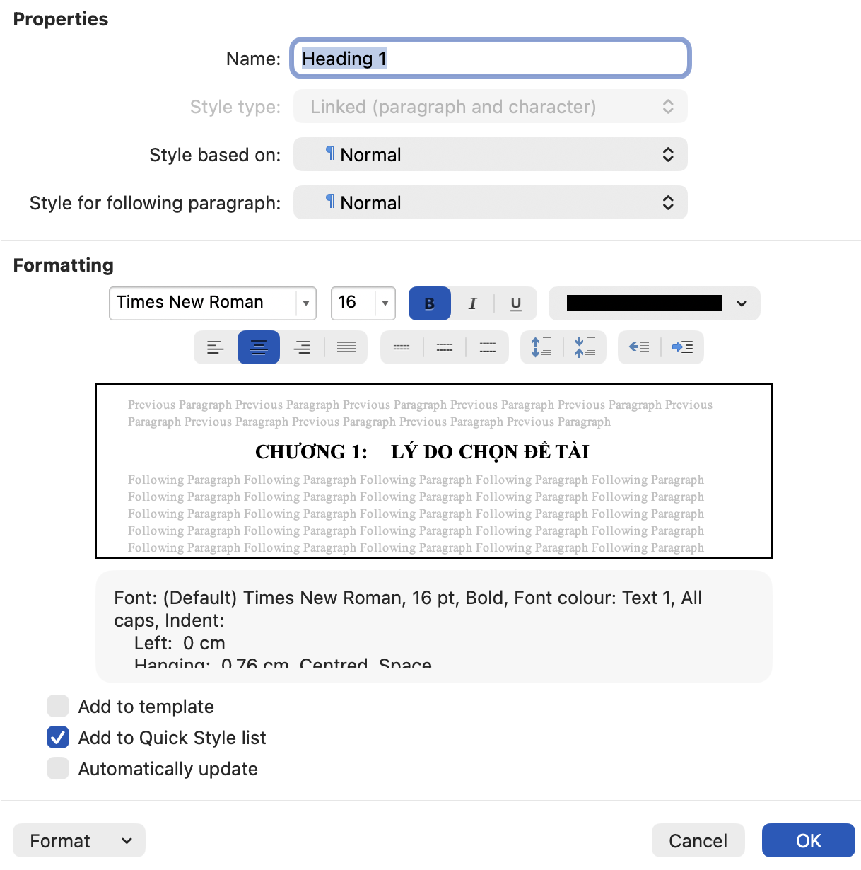
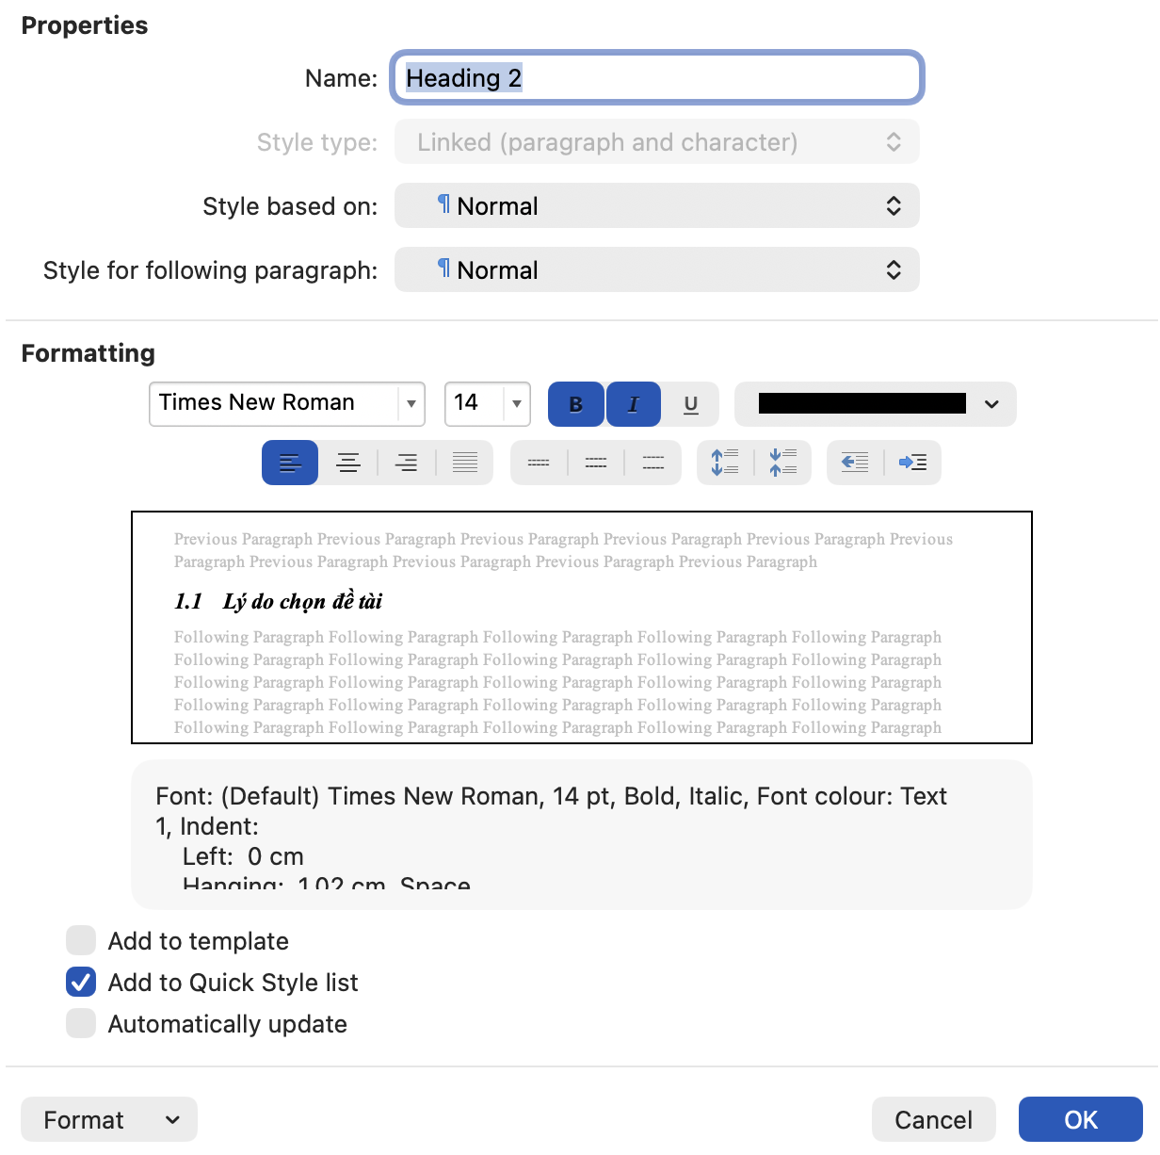

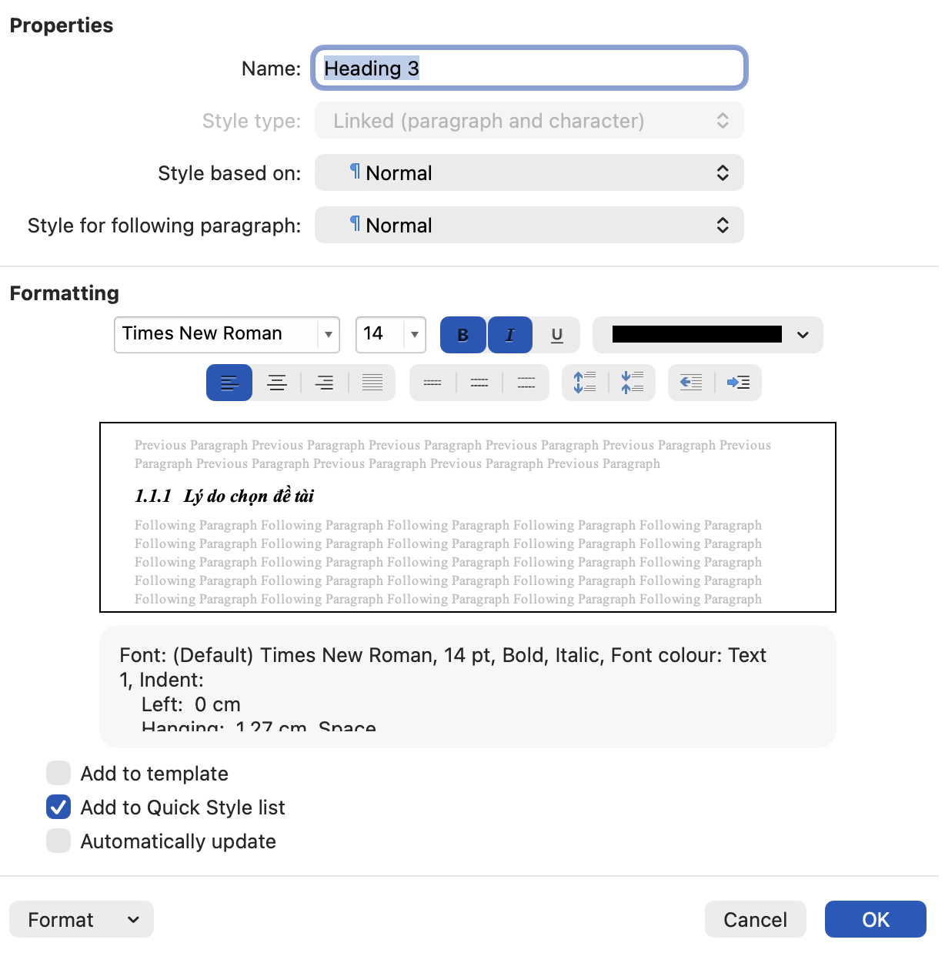
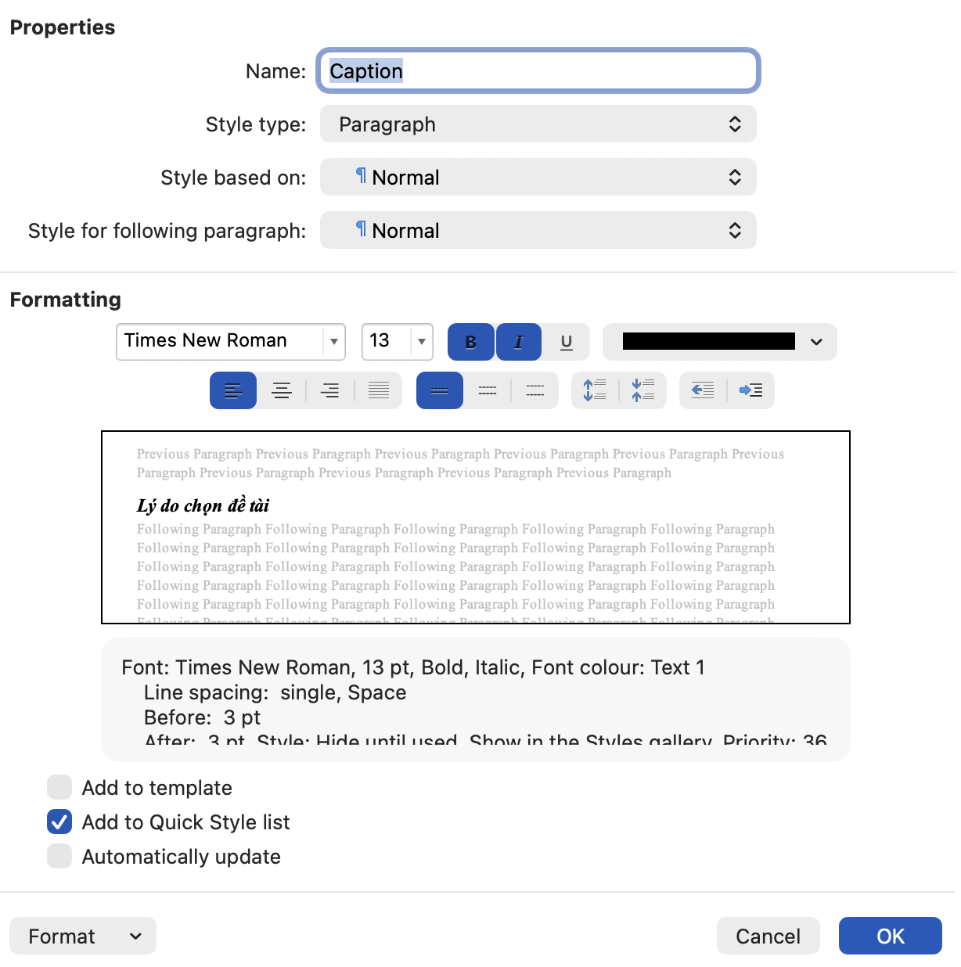

2.4 Tạo liên kết style với kiểu đánh số outline
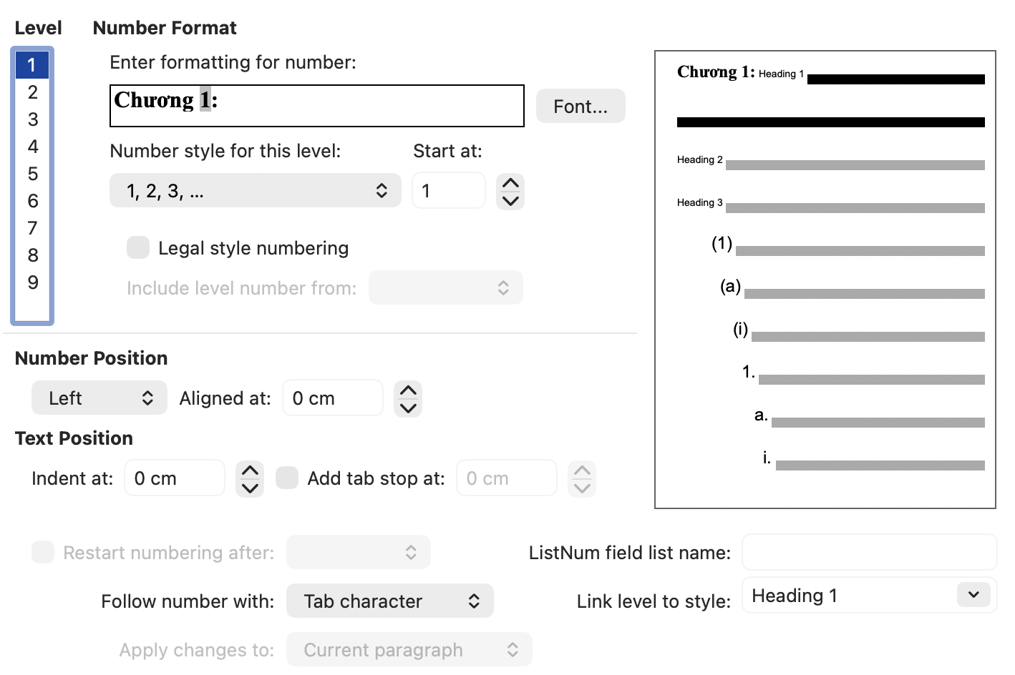
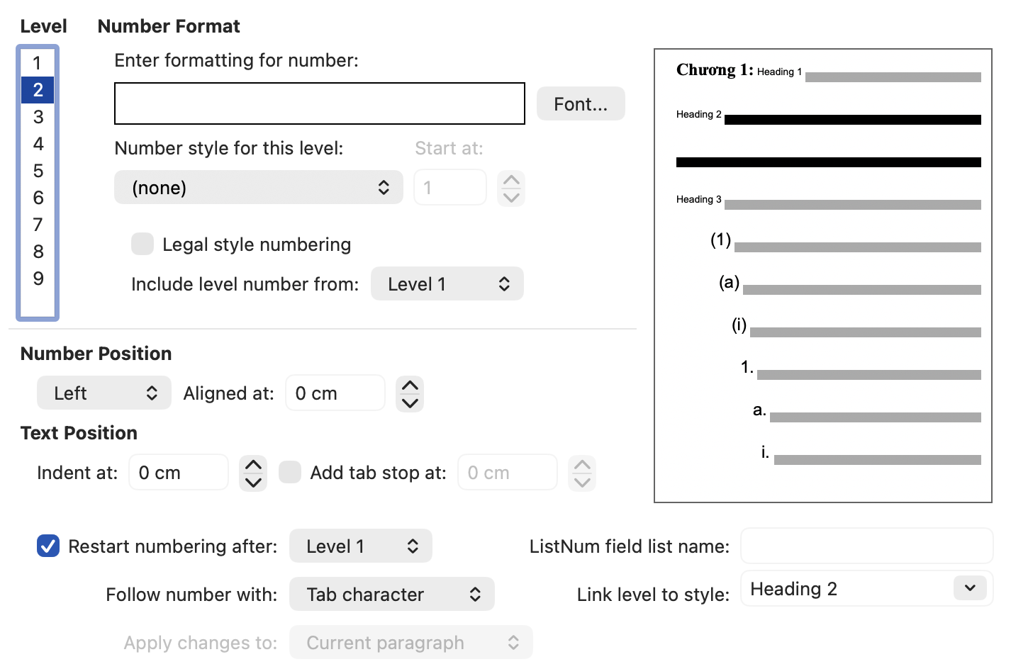
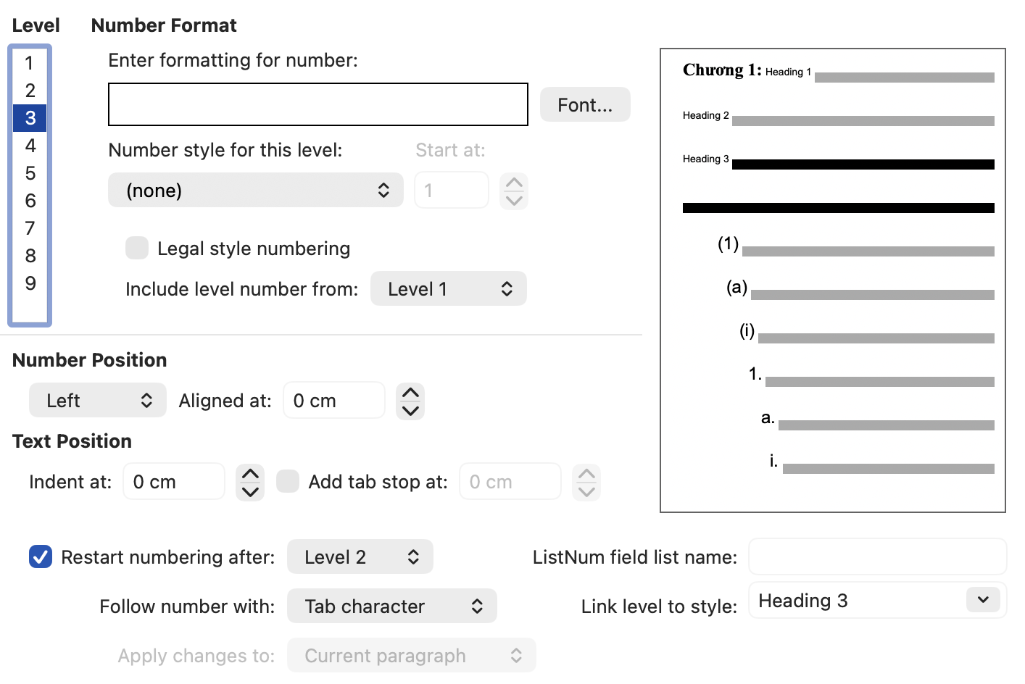

2.5 Tạo nhãn mới trong Caption
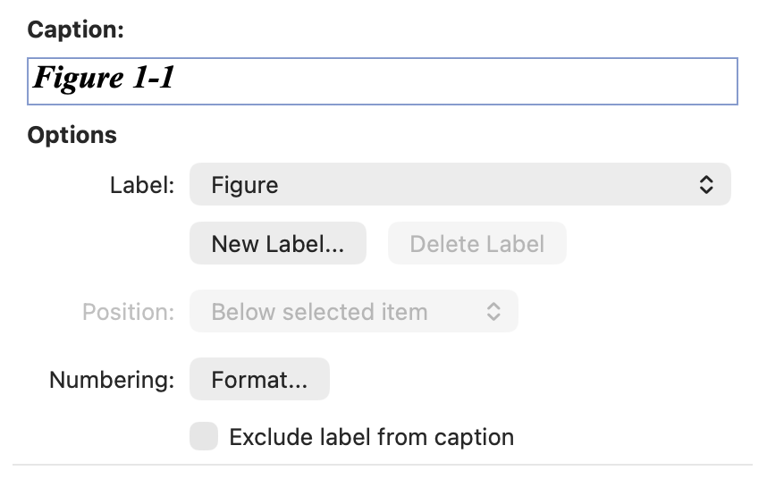
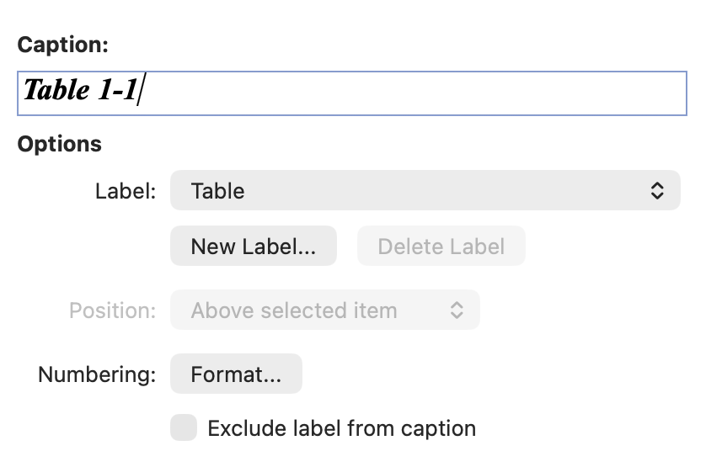

2.6 Tạo các nguồn cho các trích dẫn

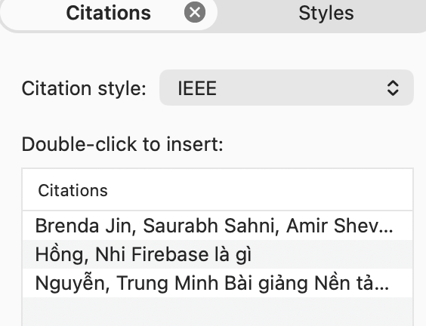

2.7 Định dạng Style

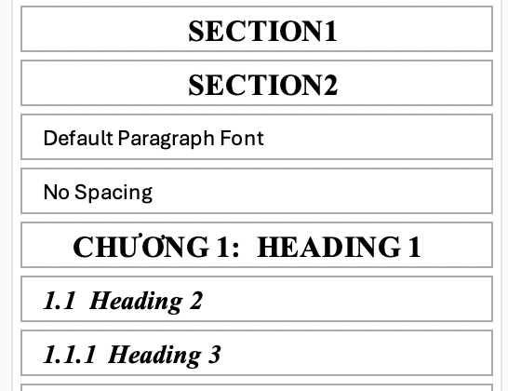

2.8 Tạo mục lục
Tại trang MỤC LỤC, sử dụng chức năng Table of Contents trong thẻ References tạo mục lục.
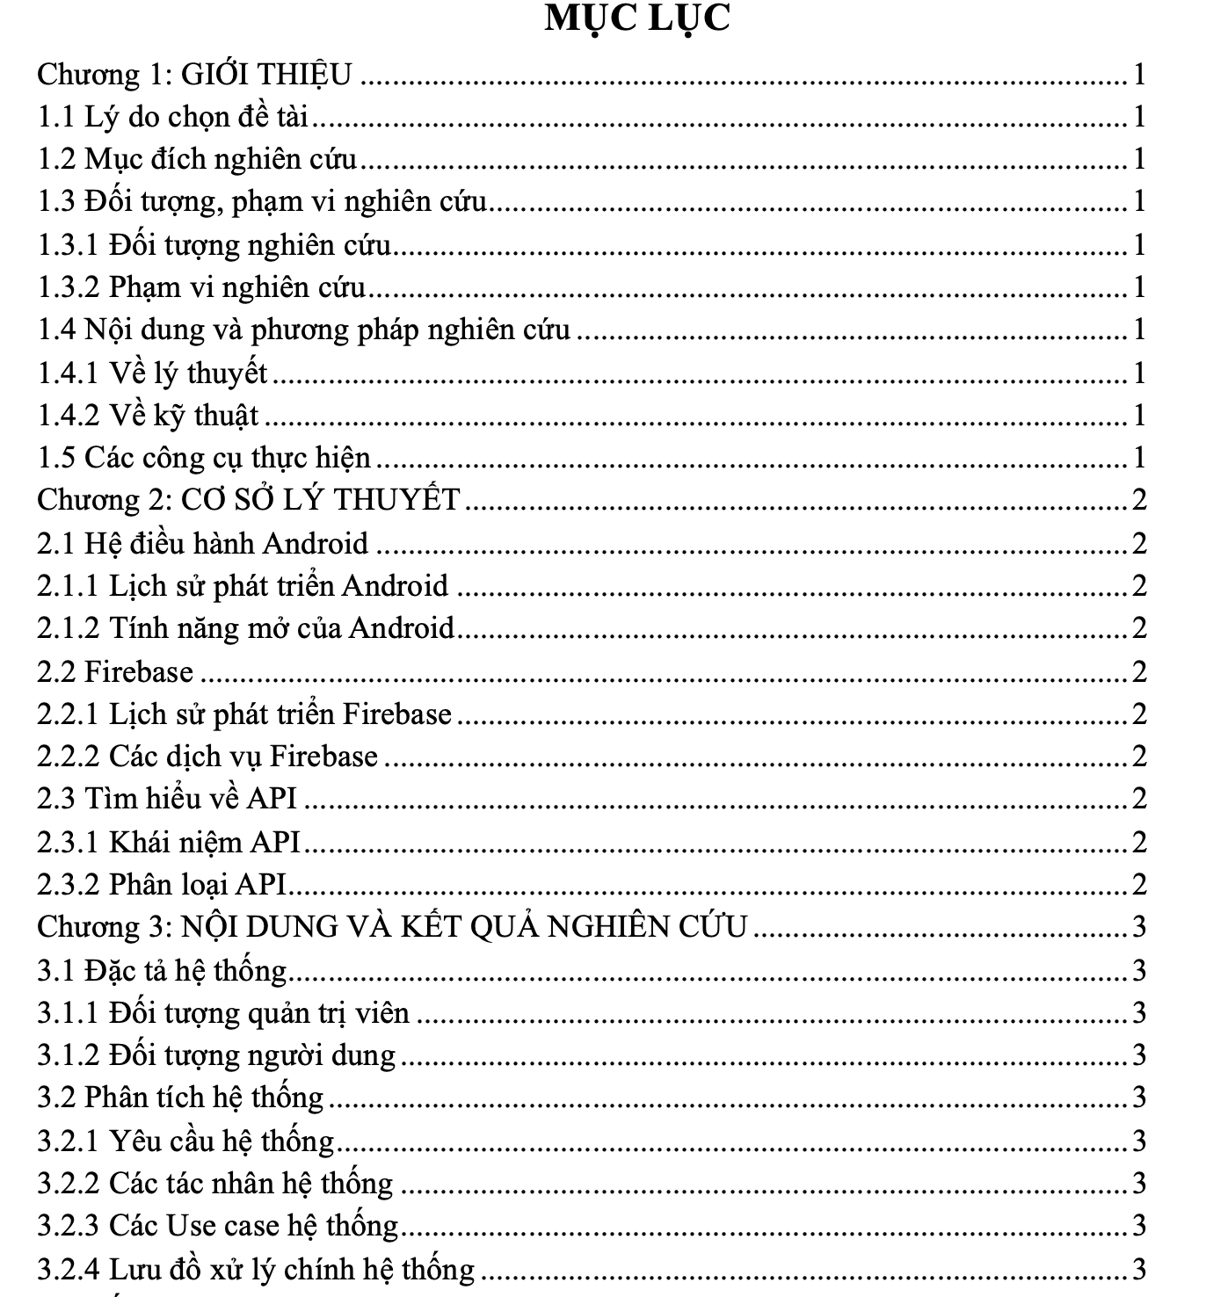
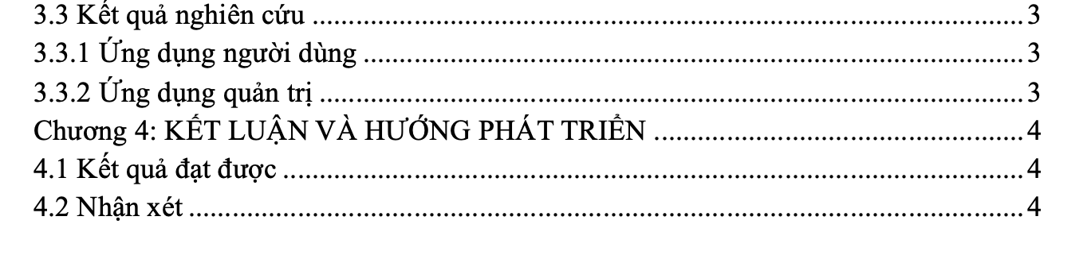

2.9 Tạo mục lục danh mục hình
Tại trang DANH MỤC HÌNH, sử dụng chức năng Insert Table of Figures trong thẻ References tạo mục lục cho Danh mục hình.
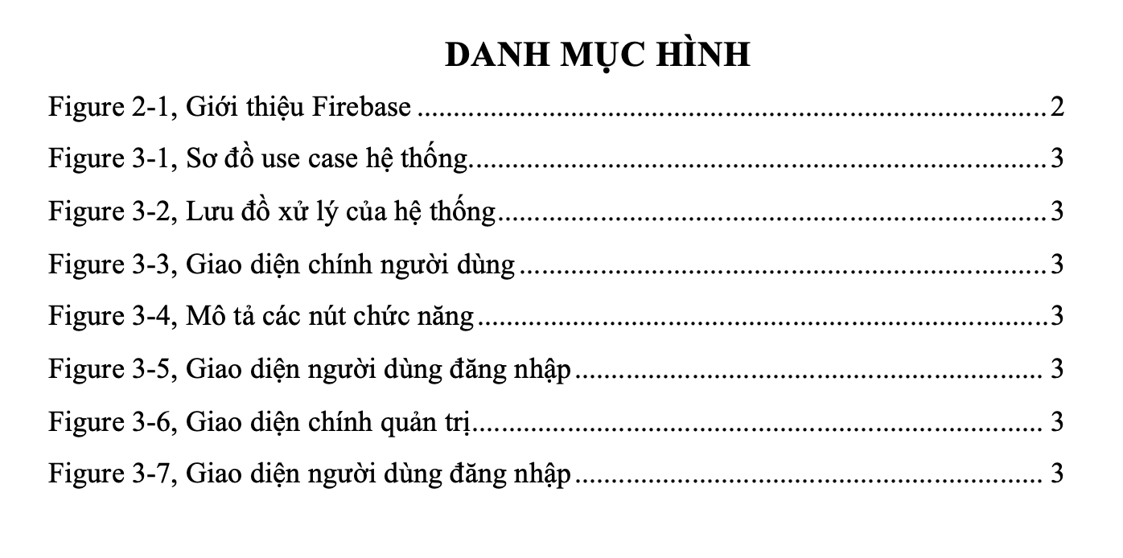

2.10 Tạo mục lục danh mục bảng
Tại trang DANH MỤC BẢNG, sử dụng chức năng Insert Table of Figures trong thẻ References tạo mục lục cho Danh mục bảng.
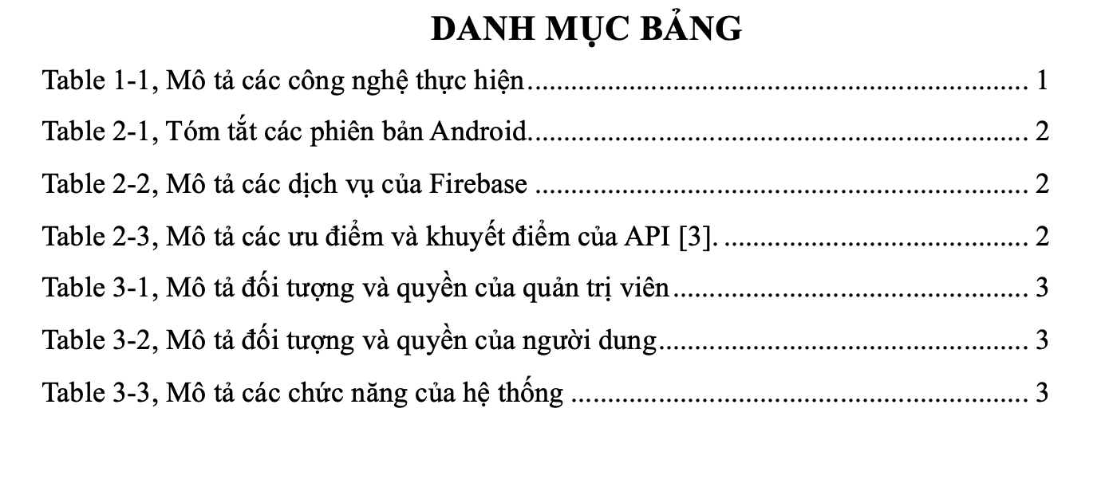

2.11 Tạo tài liệu tham khảo
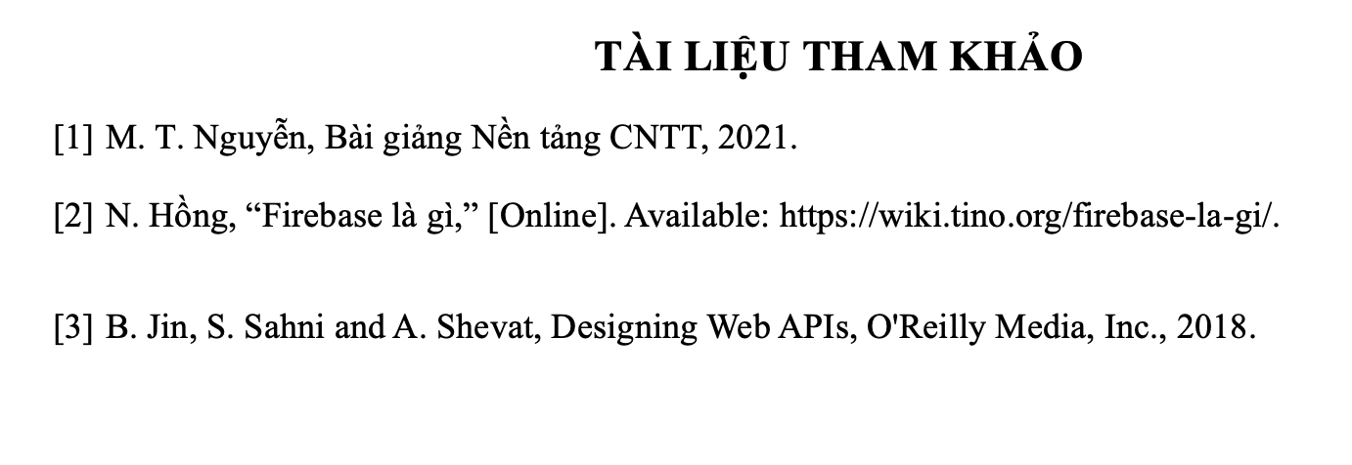

3. Bài thực hành số 3 - Google Docs

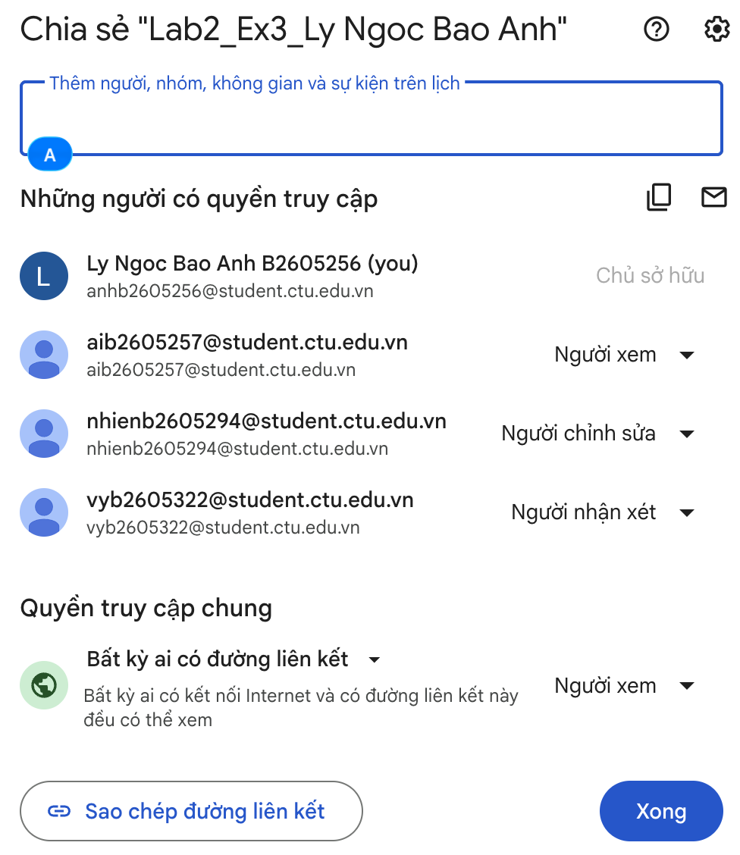
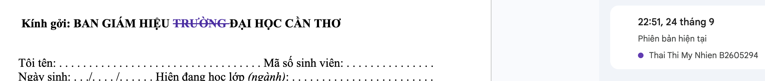

Lab 3: Microsoft Excel và Google Sheets

1. Microsoft Excel

1.1 Kiến thức cần chuẩn bị

1.2 Nội dung thực hành

1.2.1 Nhập dữ liệu vào các Sheets

1.2.2 Thực hiện các yêu cầu sau
Trả lời các câu hỏi sau vào file báo cáo thực hành.
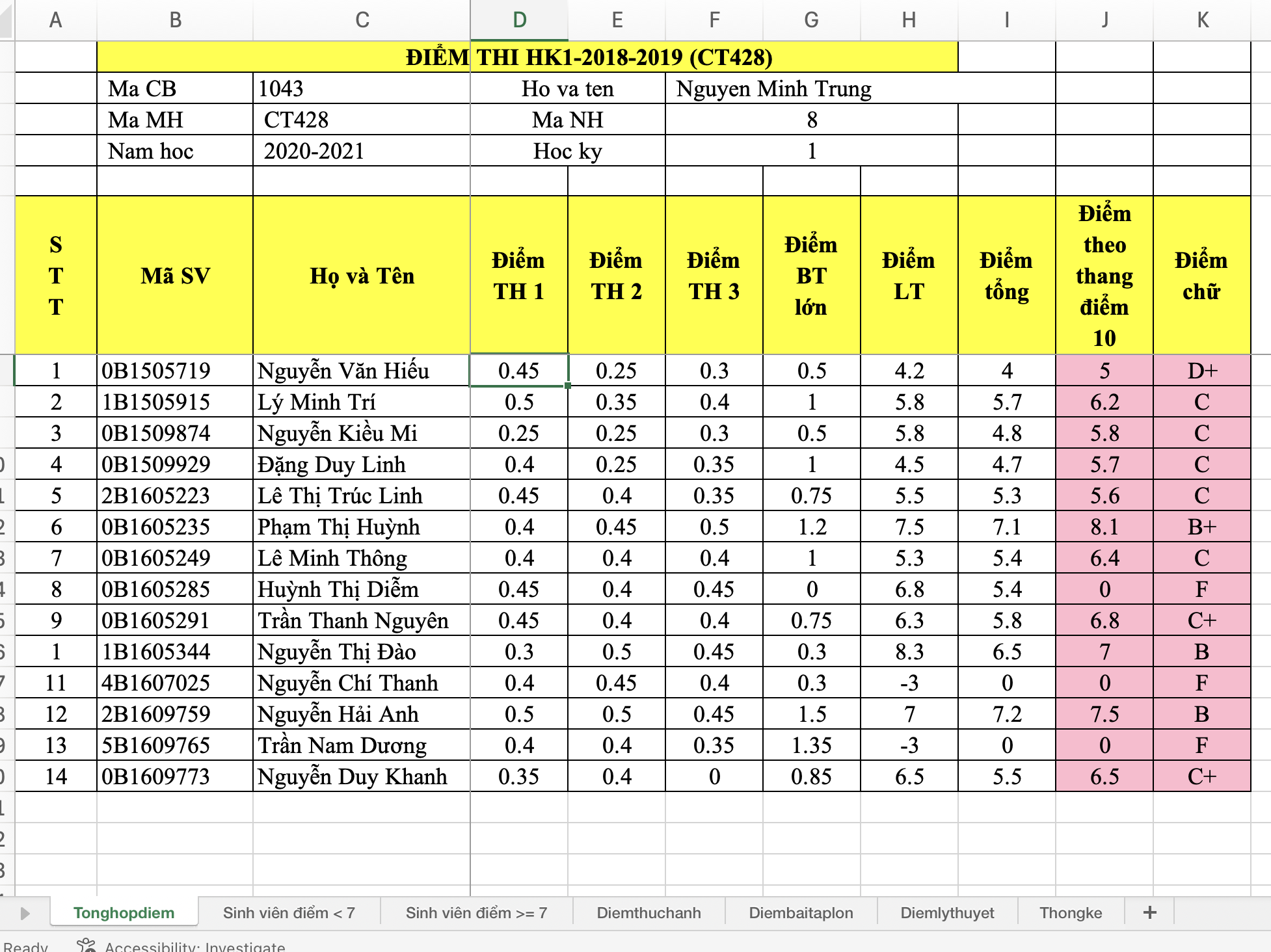

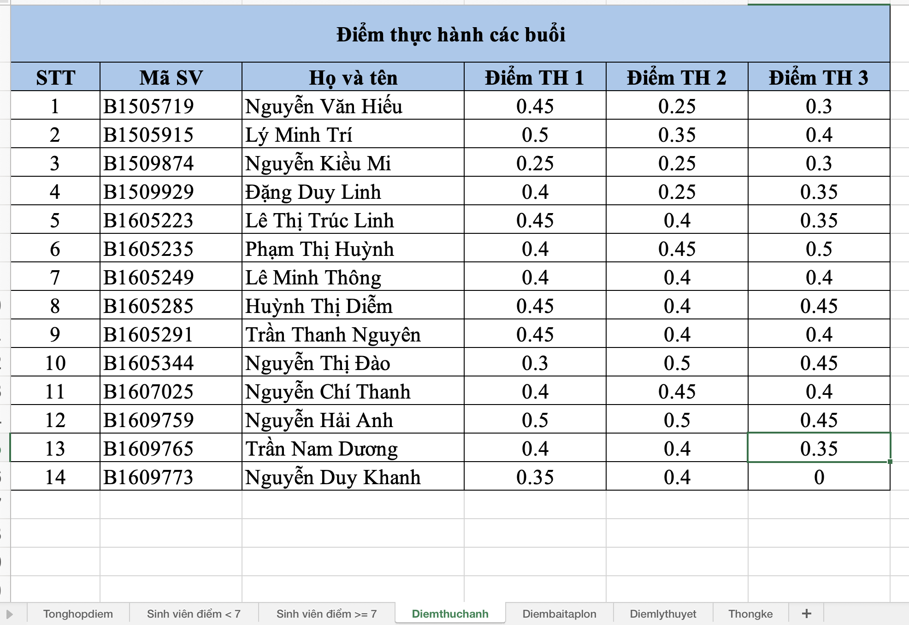
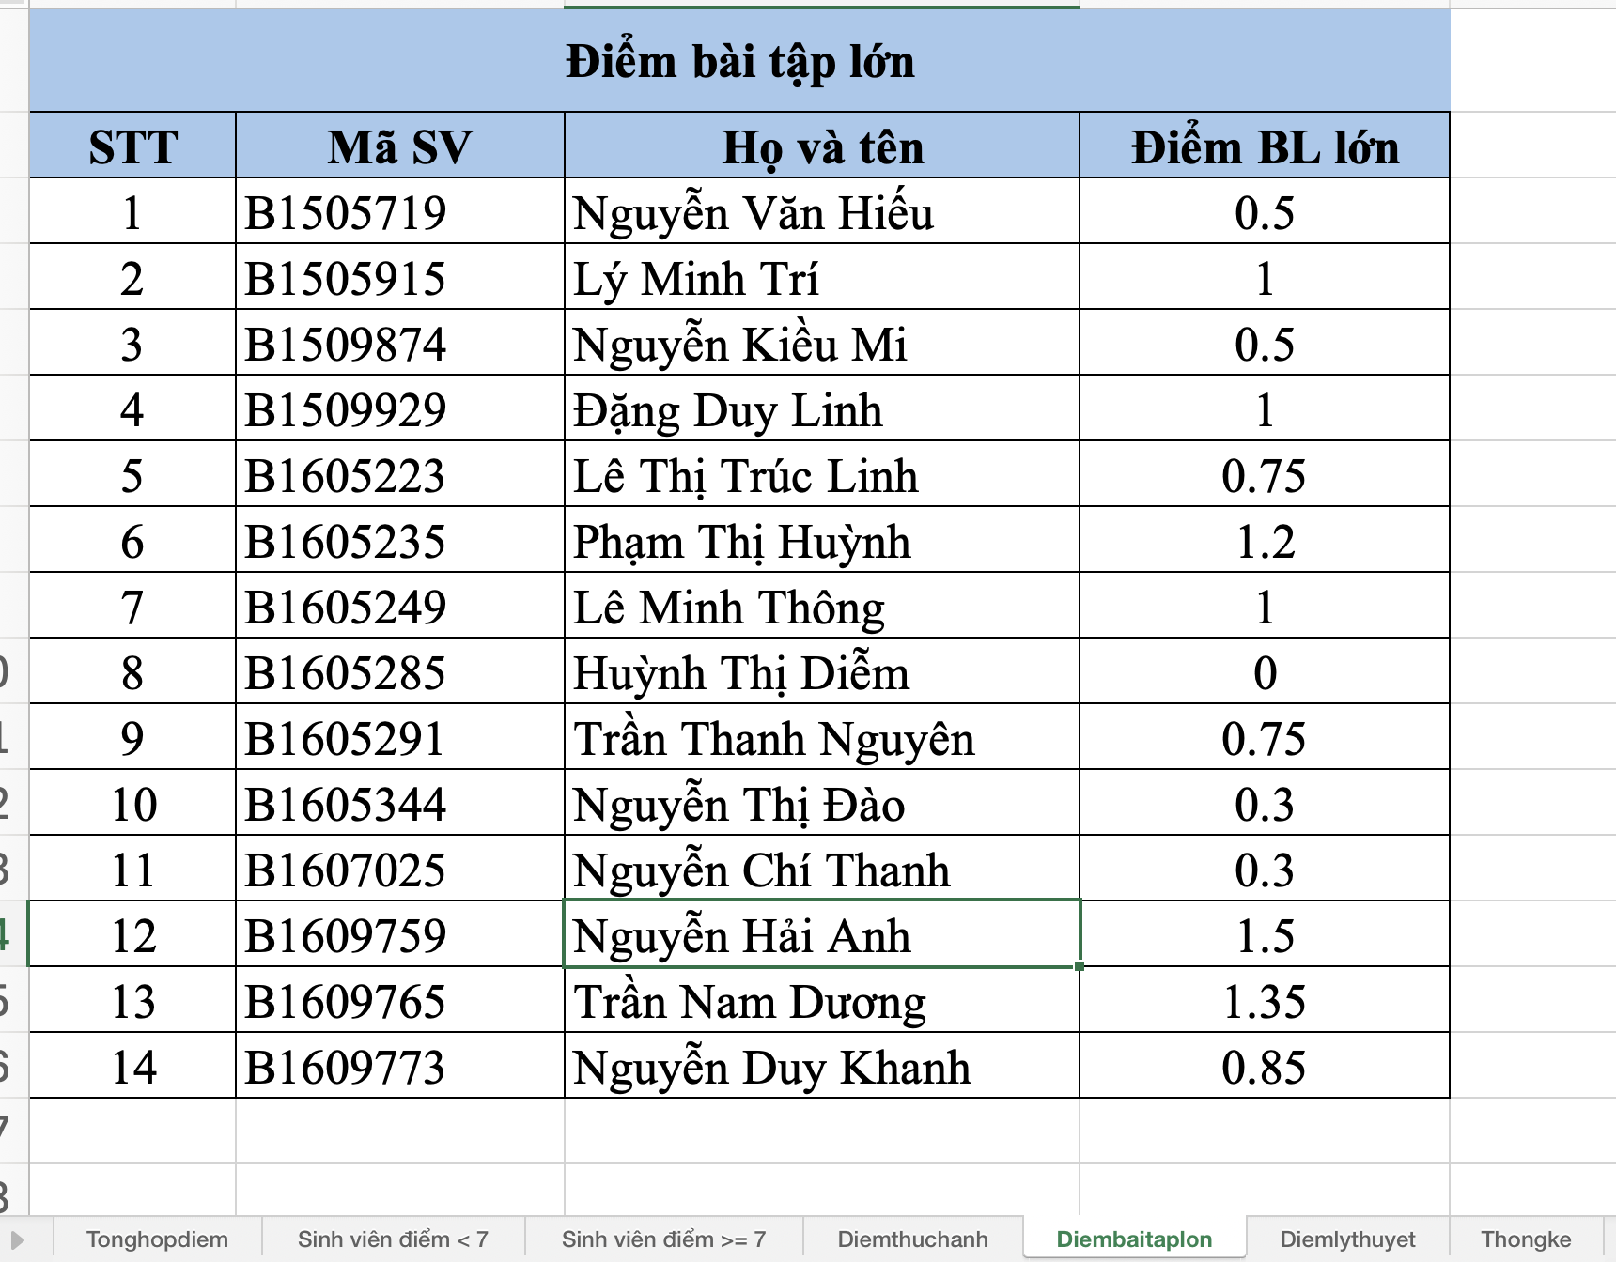
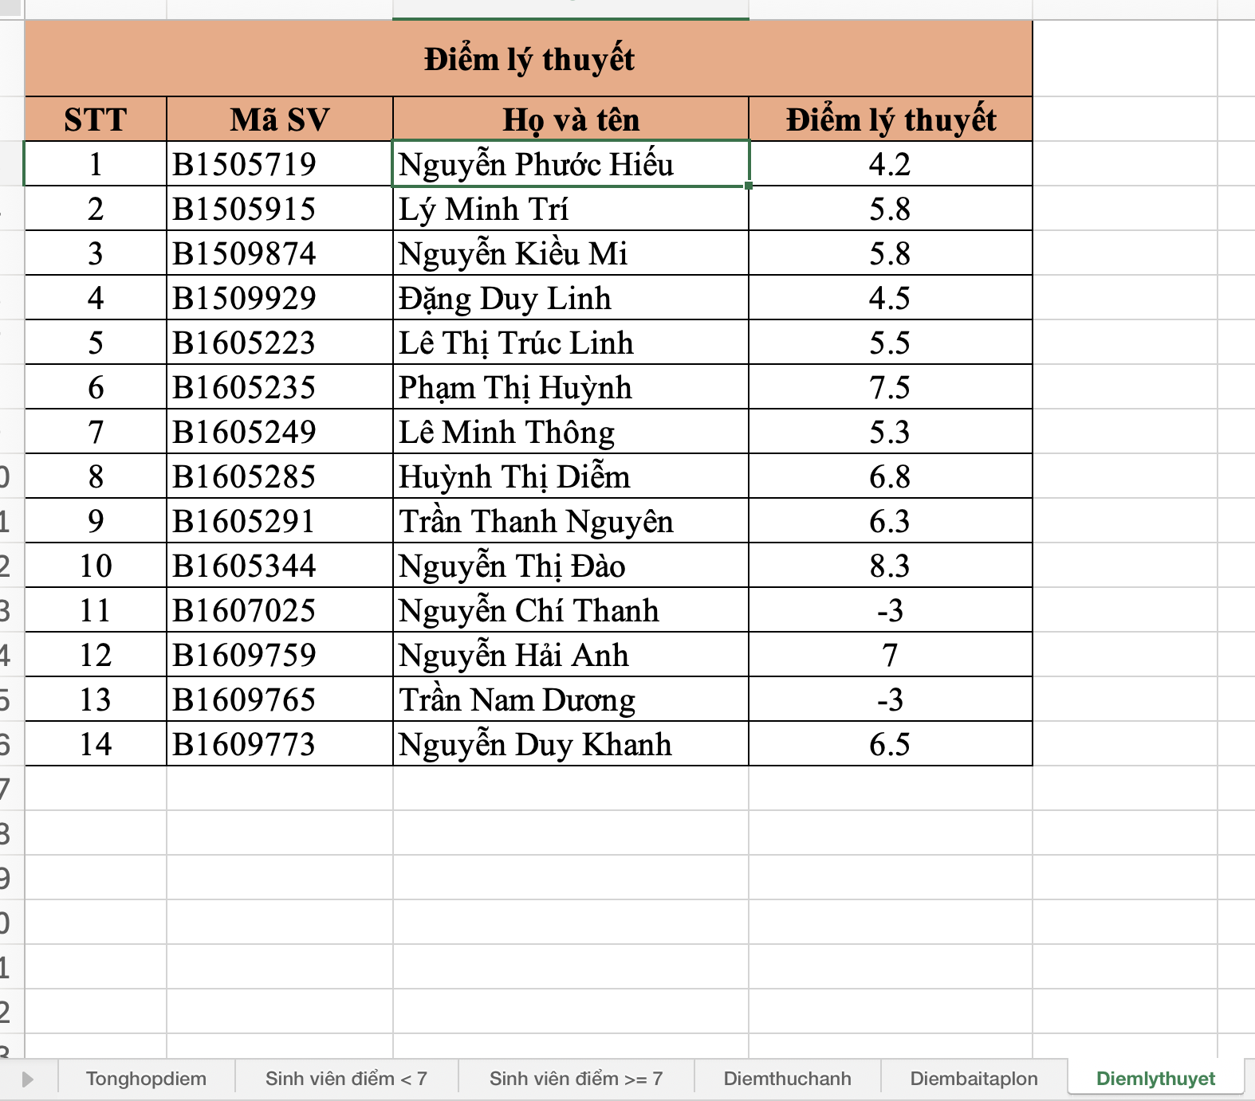
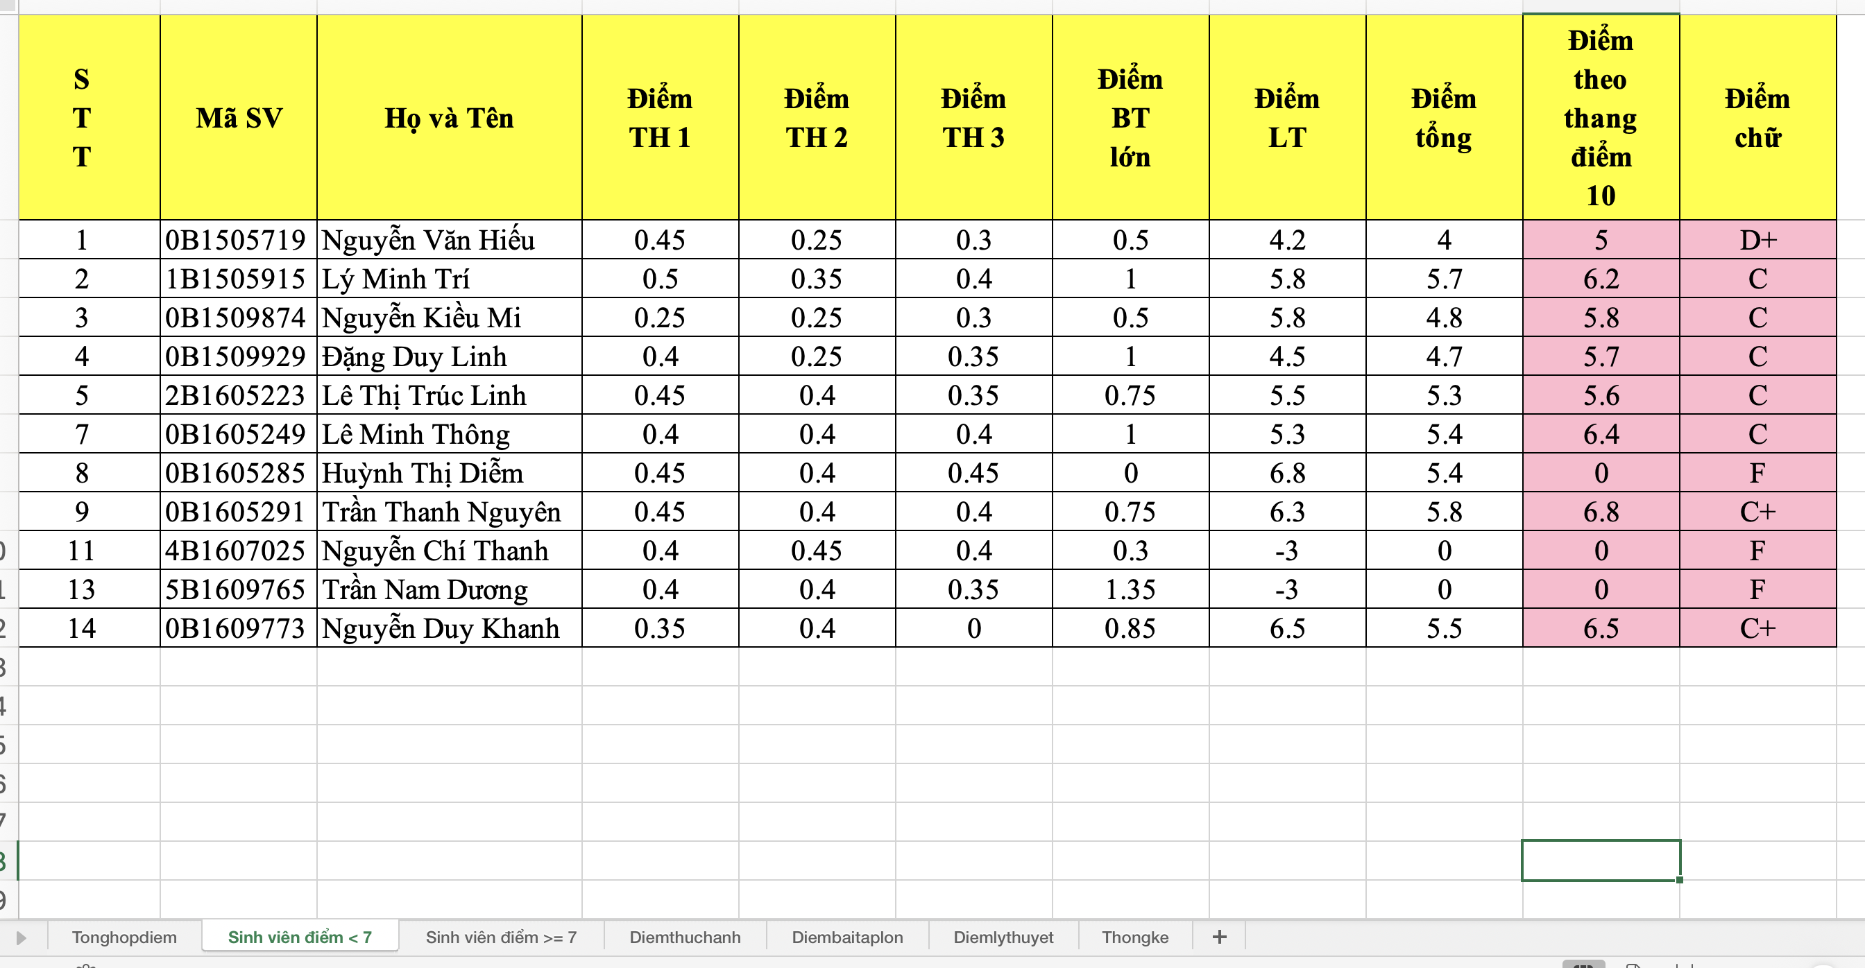
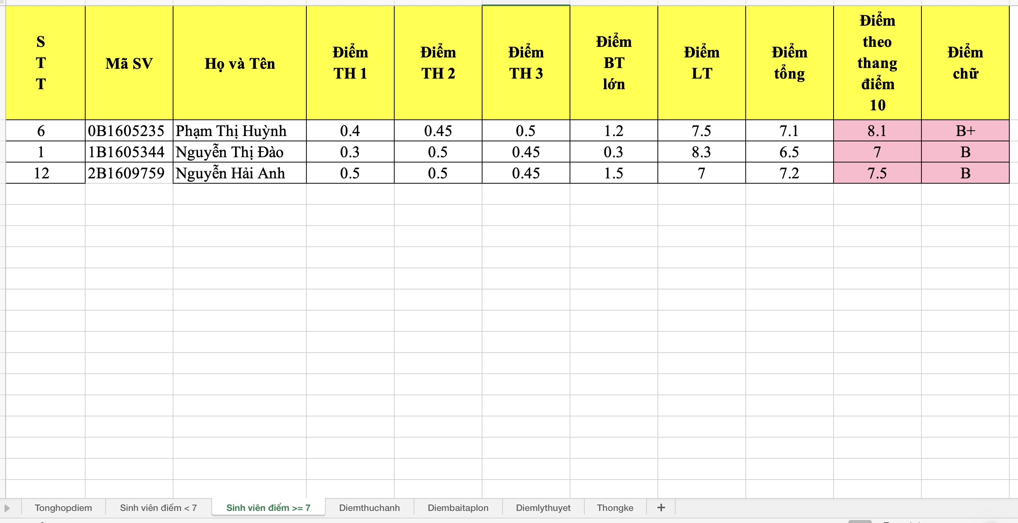
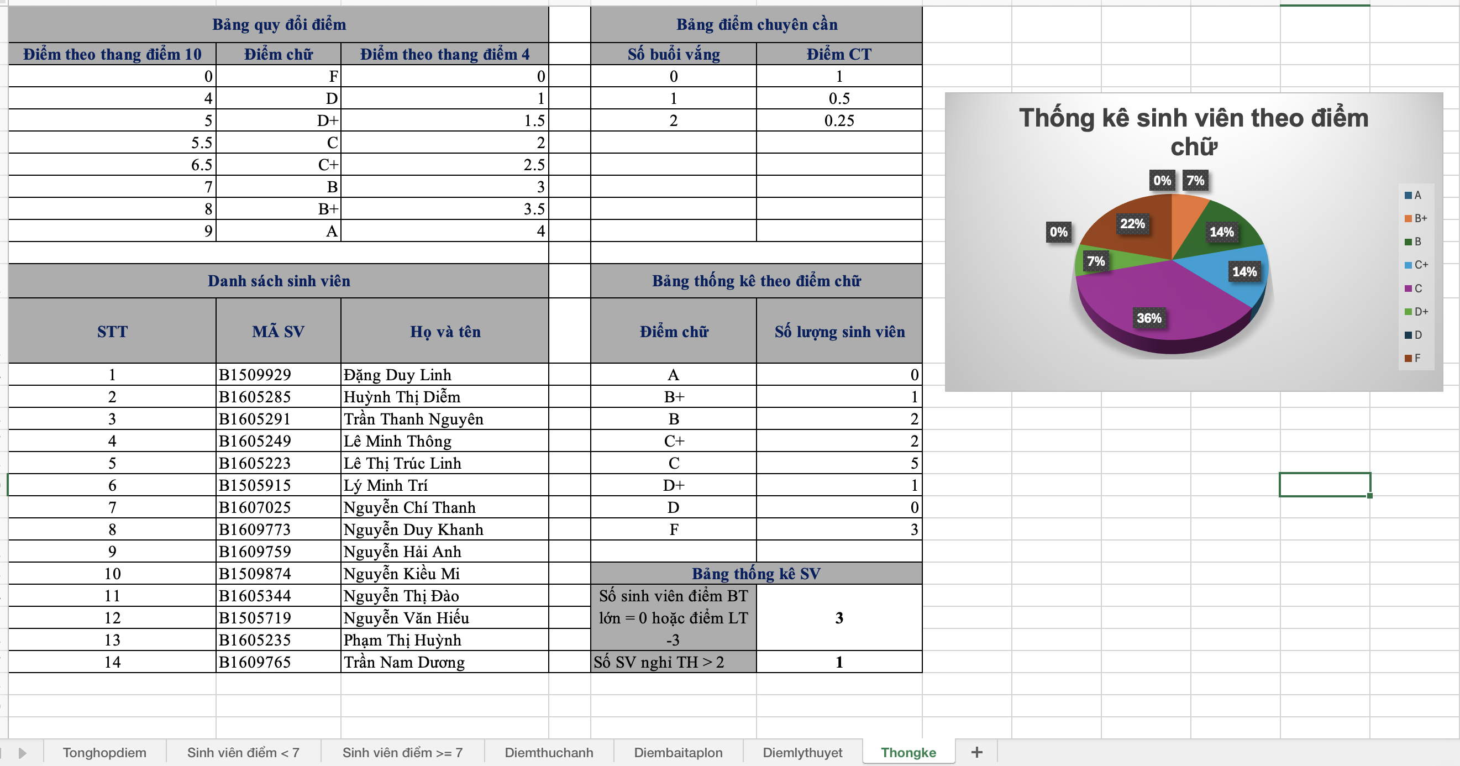

2. Google Sheet

2.1 Kiến thức cần chuẩn bị

2.2 Nội dung thực hành
Sau mỗi bài thực hành, copy đường link (lưu ý cần chia sẻ quyền xem sheet) của mỗi bài thực hành vào file báo cáo thực hành.

2.2.1 Bài thực hành số 2 - Google Spreadsheet
Mở một tập tin Google Spreadsheet mới và đặt tên Lab3_Ex2_Họ_tên.gsheet.

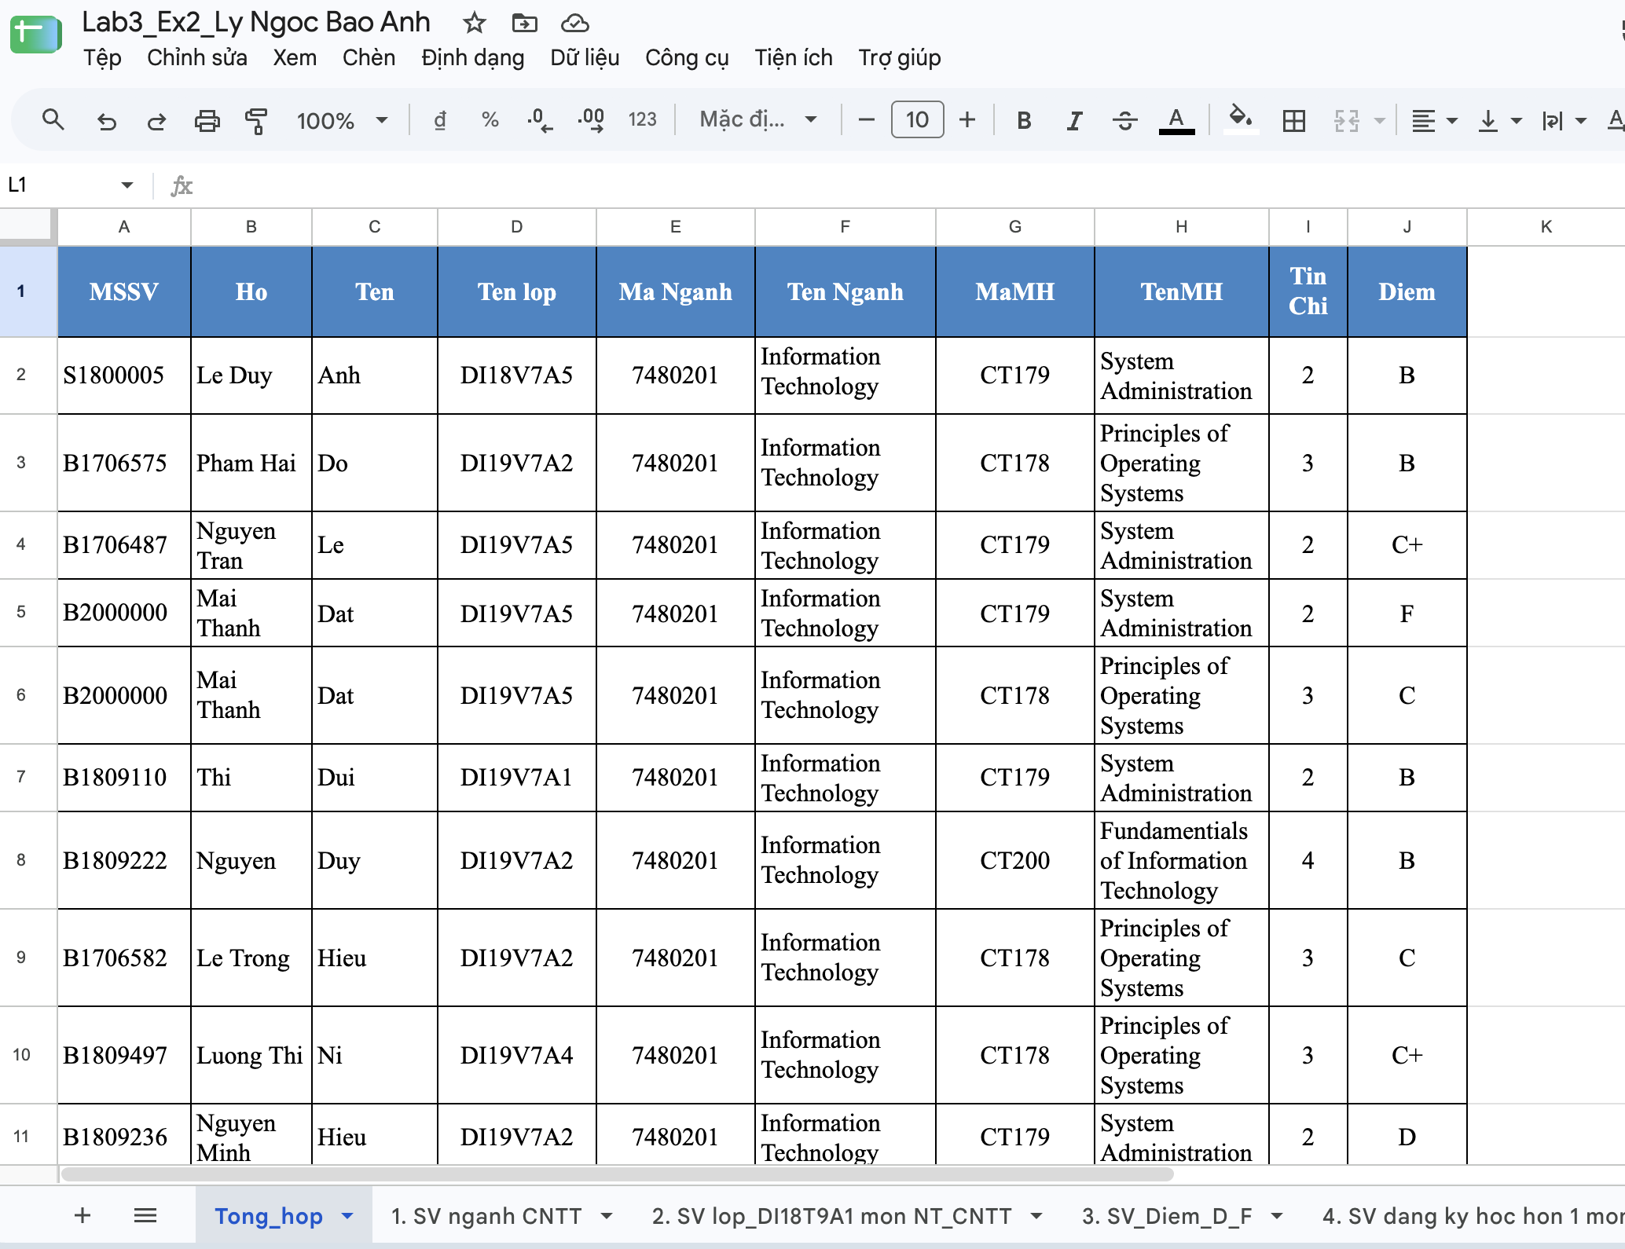
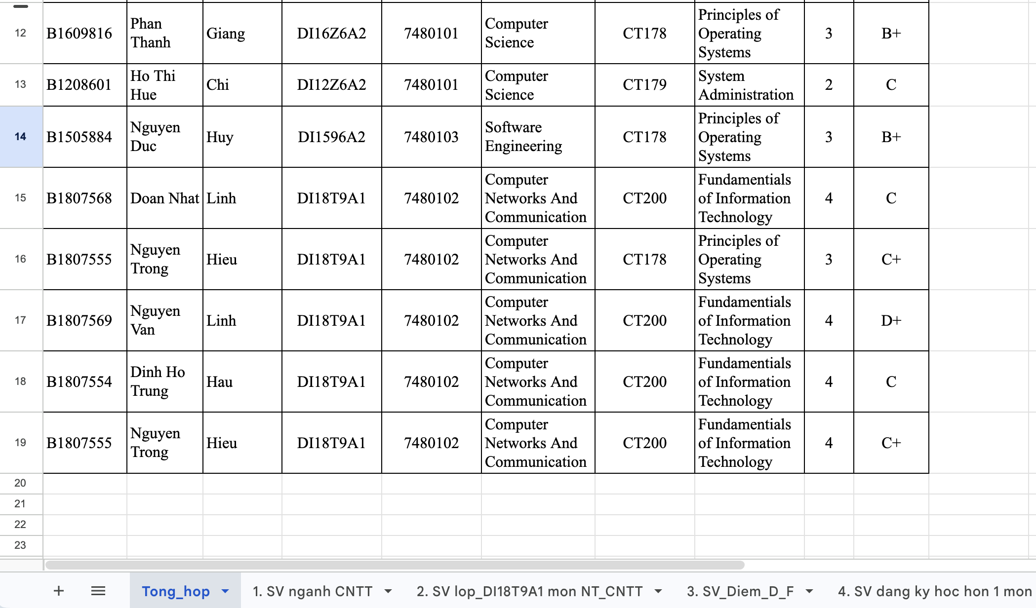
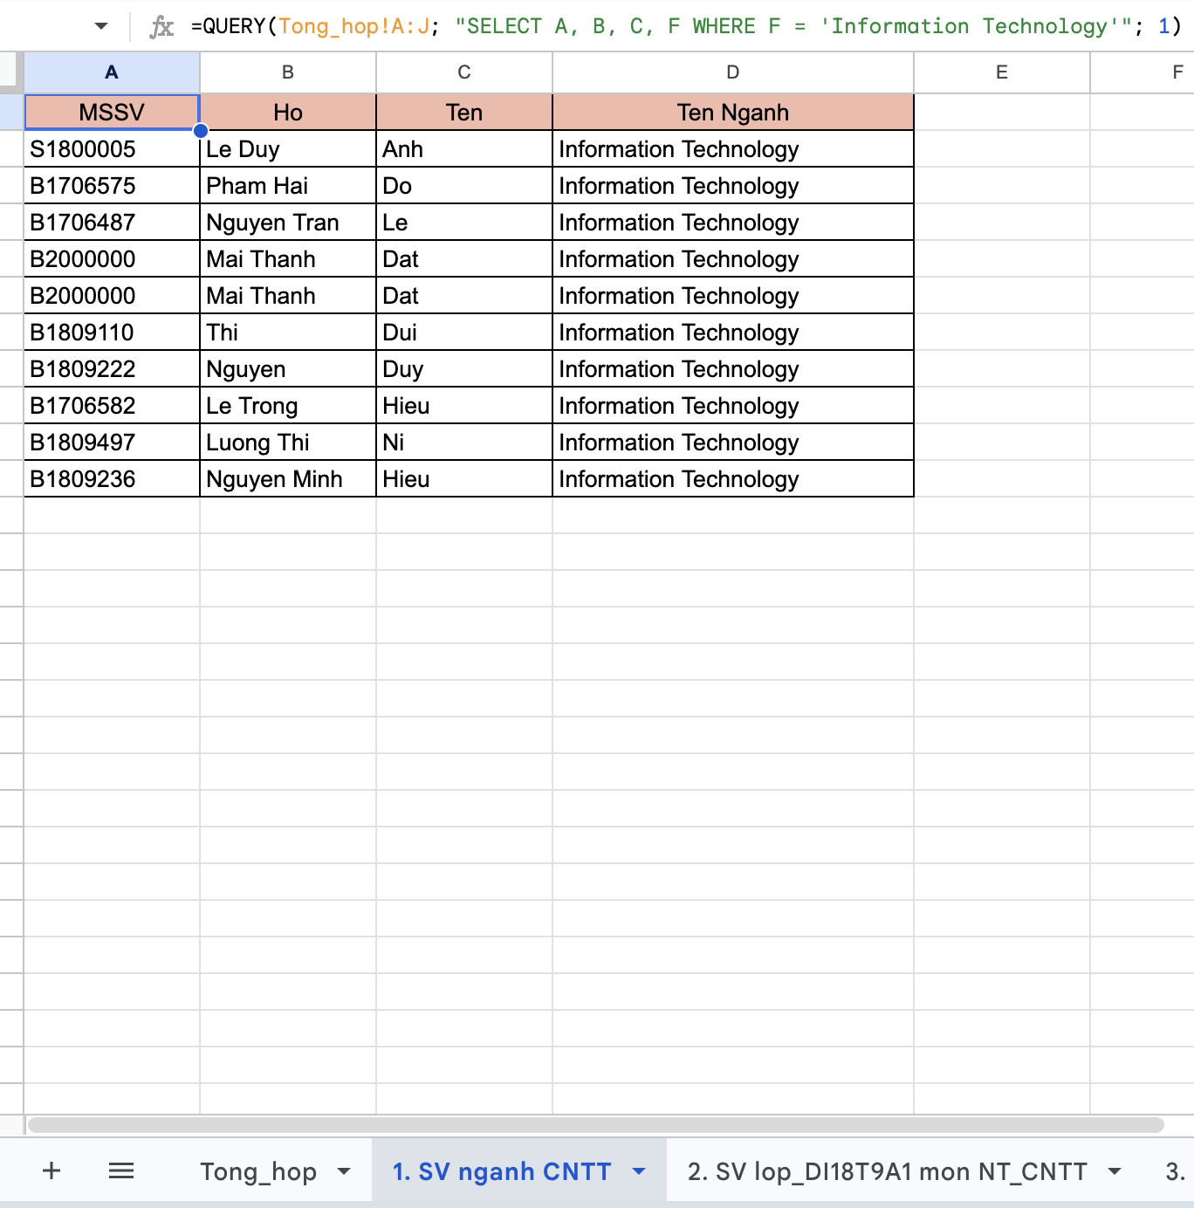
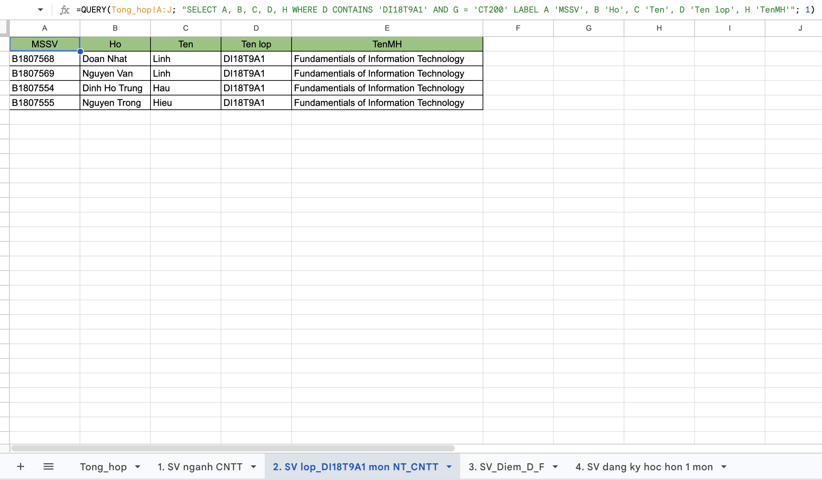

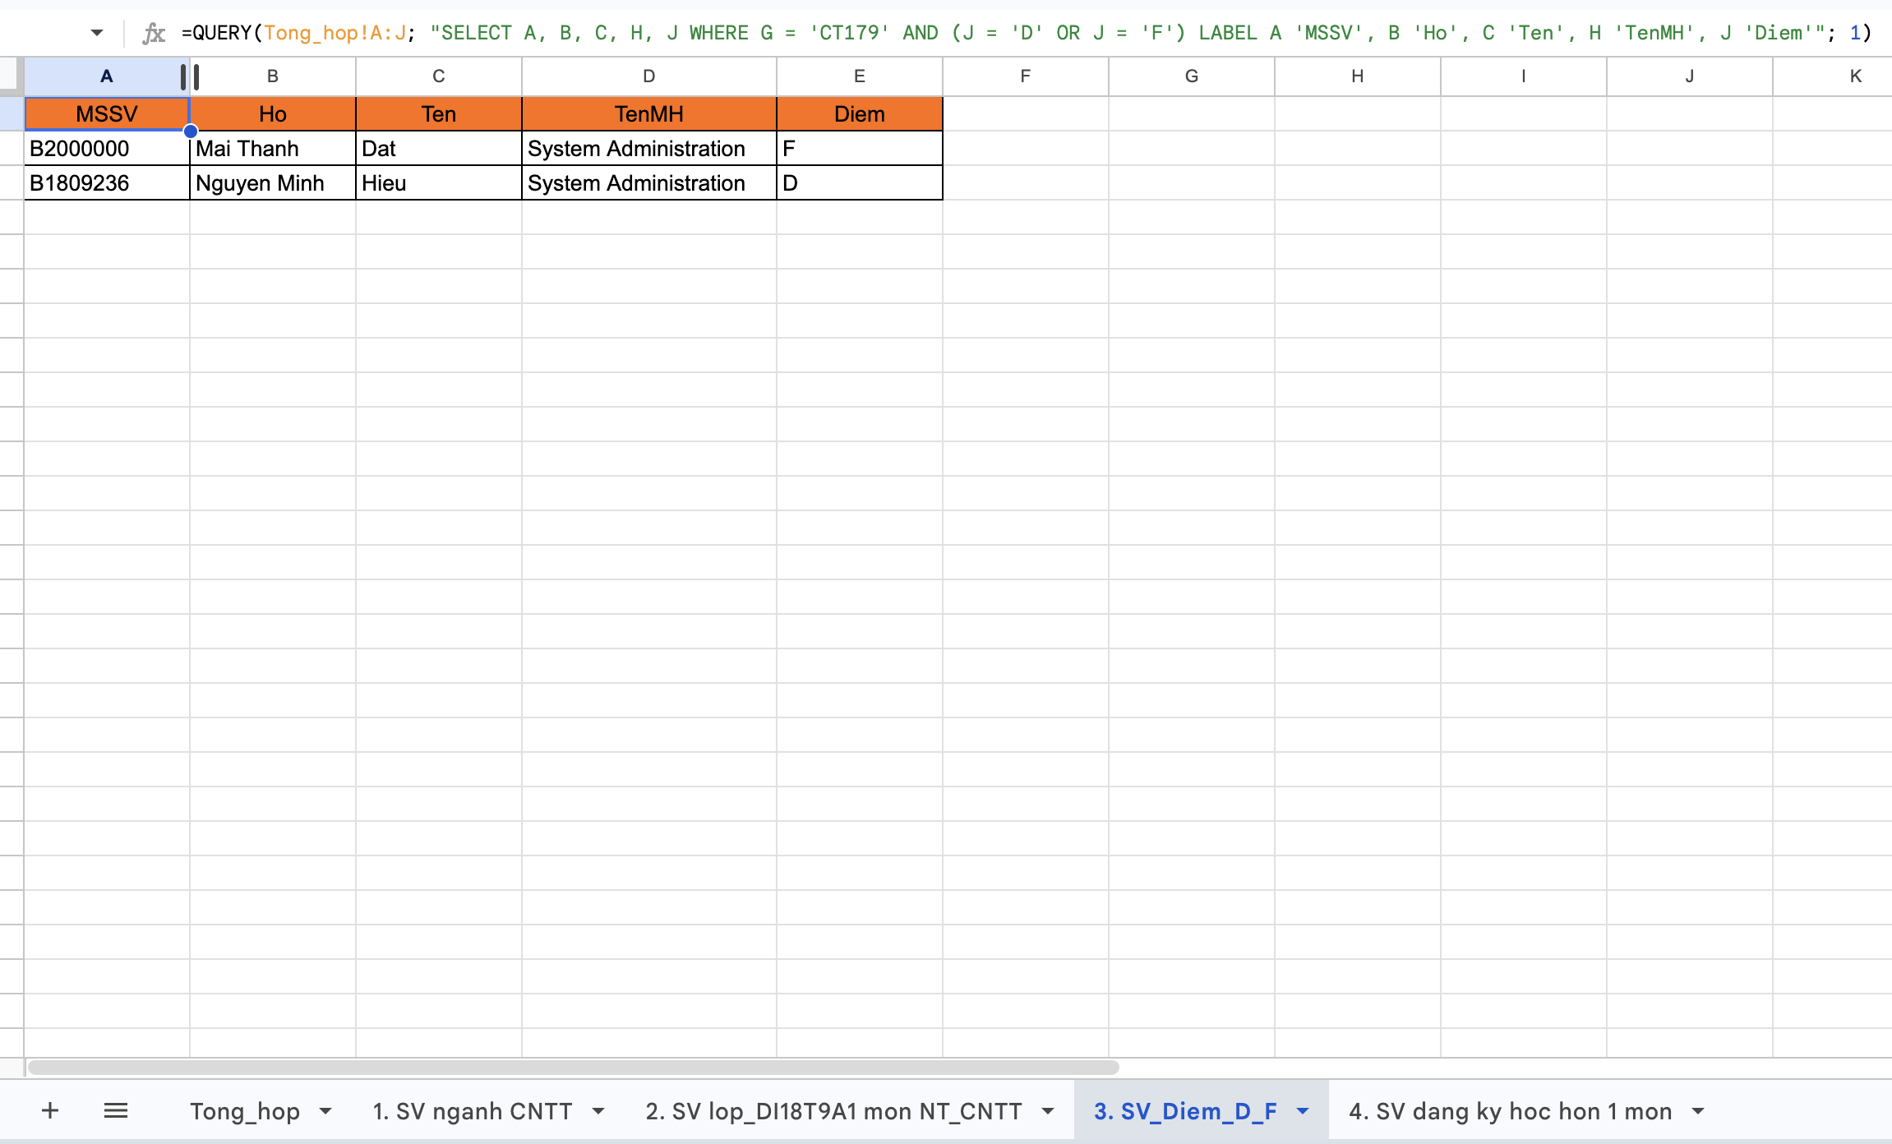
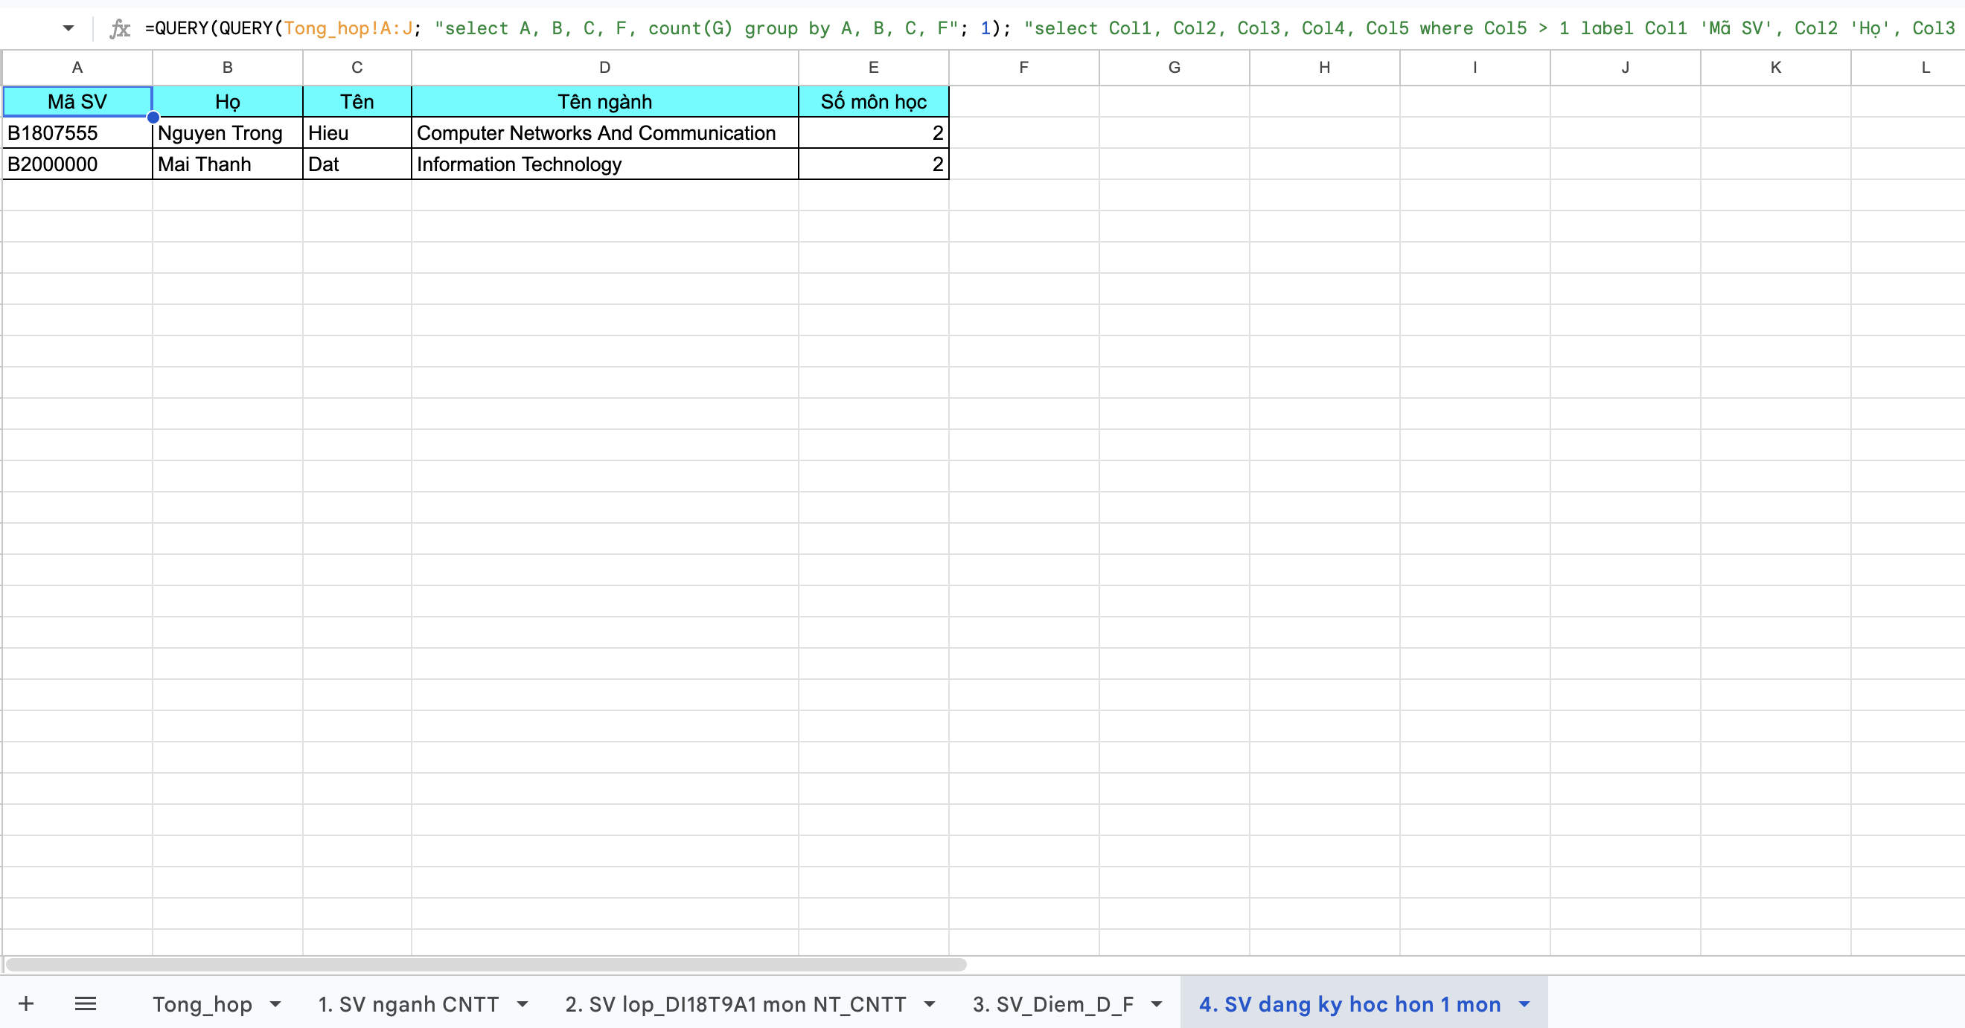

Em chụp to như vậy là để thầy thấy được hết hàm QUERY ạ, mong thầy thông cảm.

Lab 4: Microsoft Powerpoint

1. Bài thực hành số 1
File Lab4_Ex1_Ly Ngoc Bao Anh.pptx


1.1 Định dạng cho Slide Master

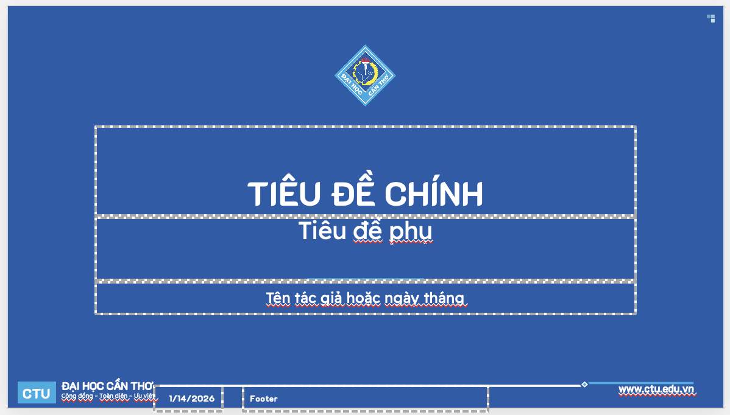
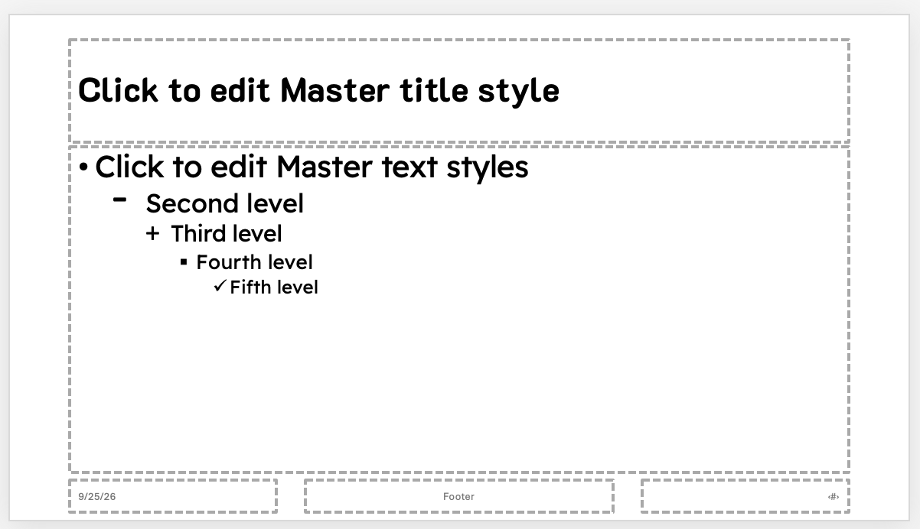
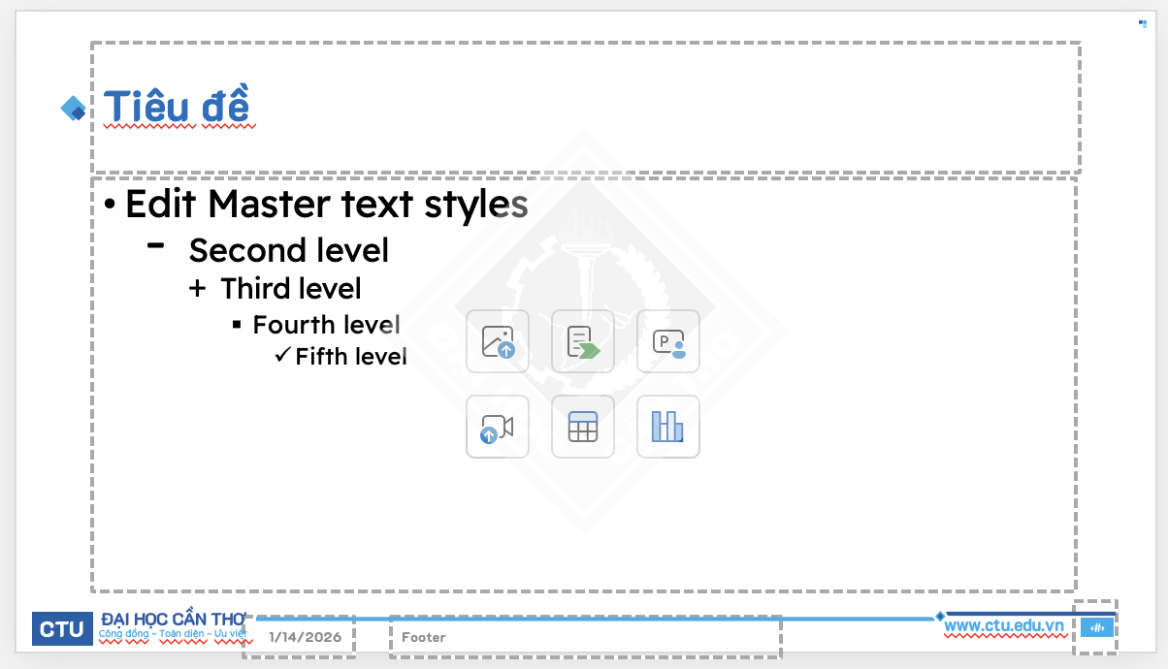

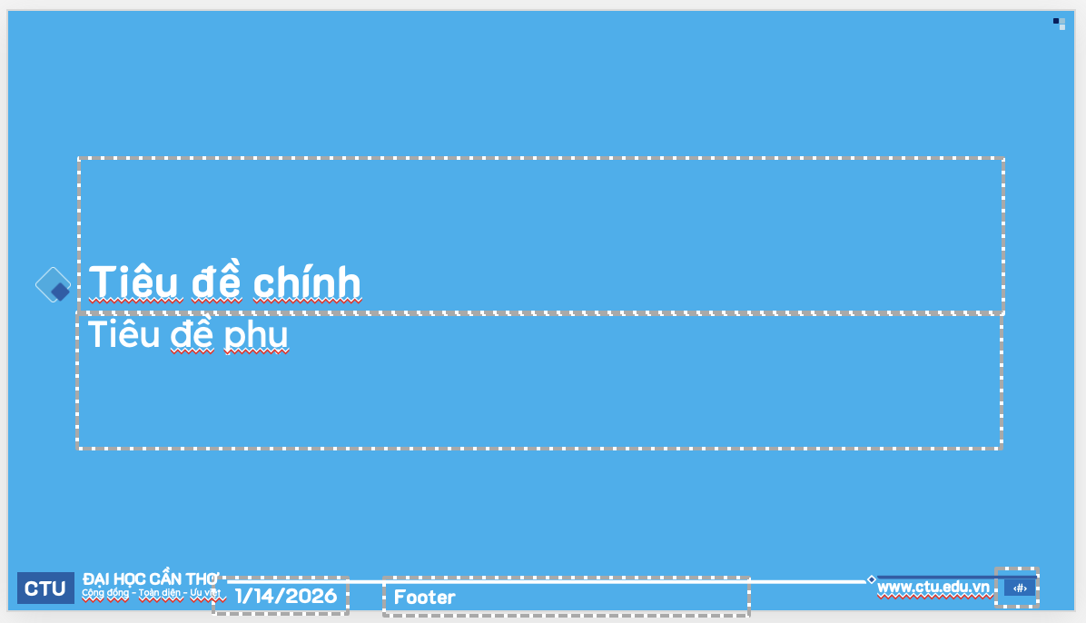

1.2 Tạo các Slide
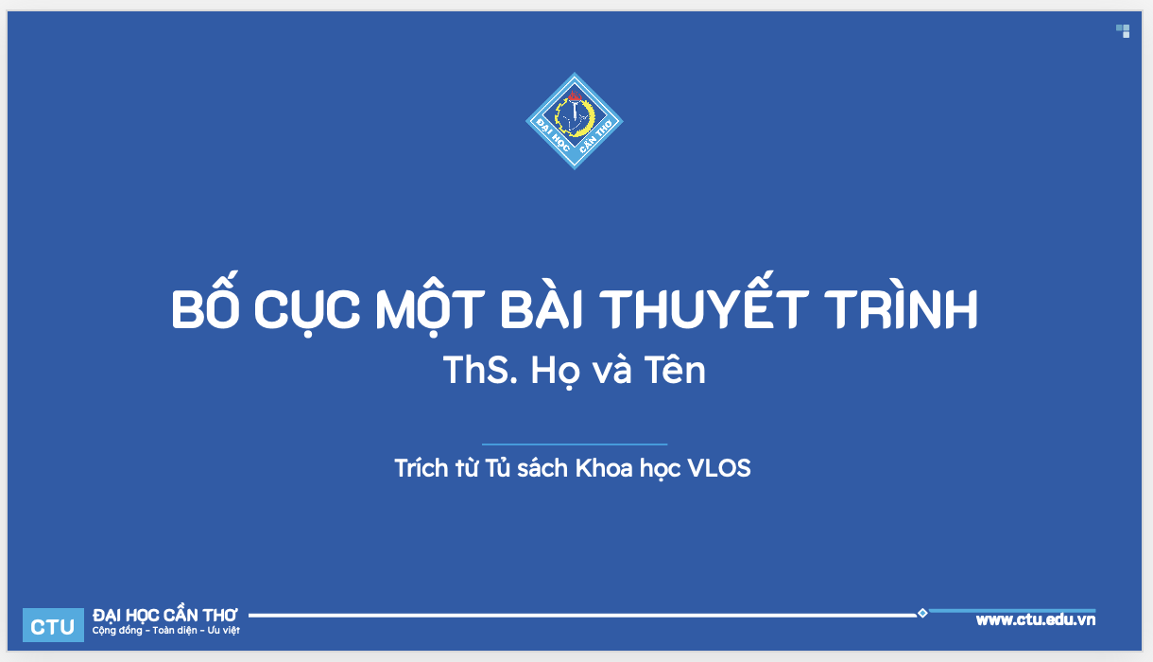

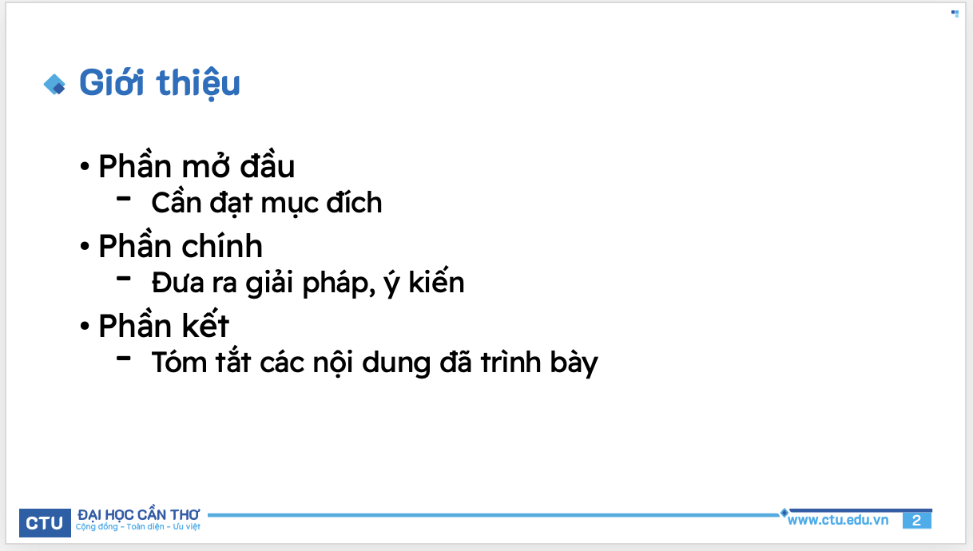
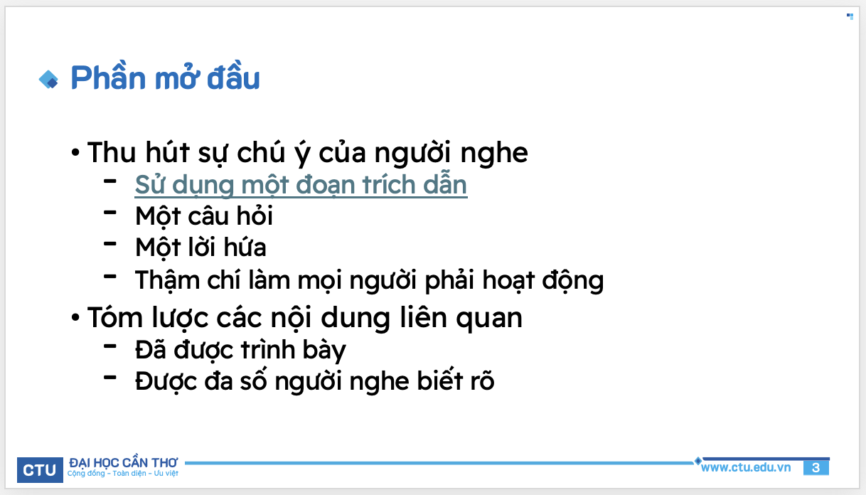

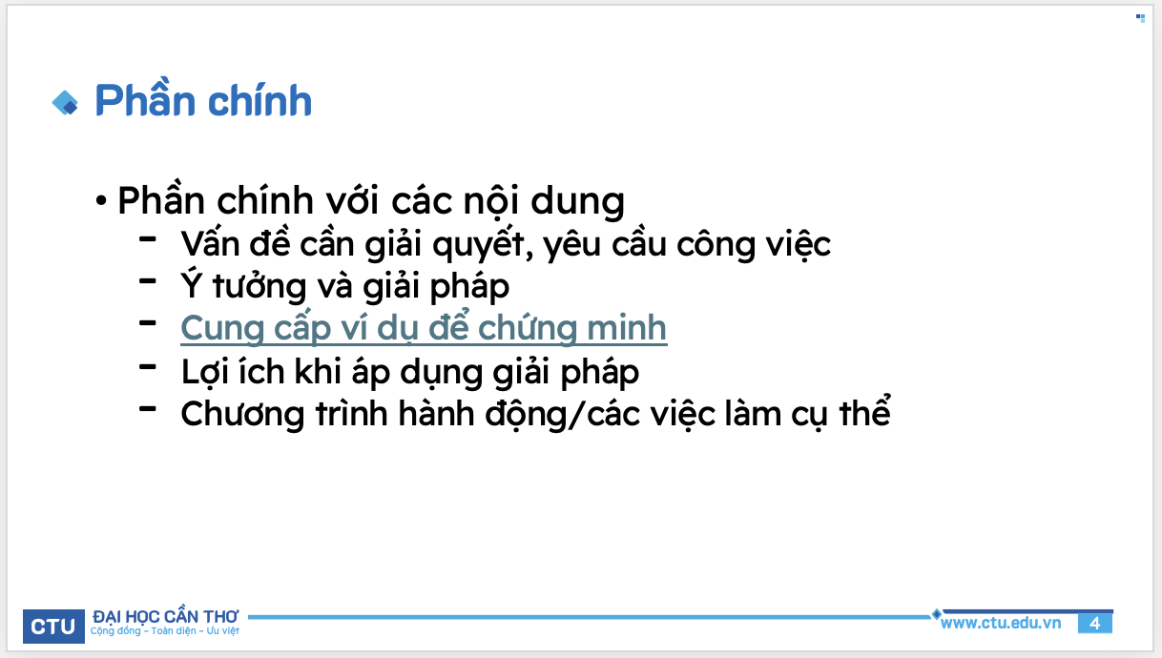

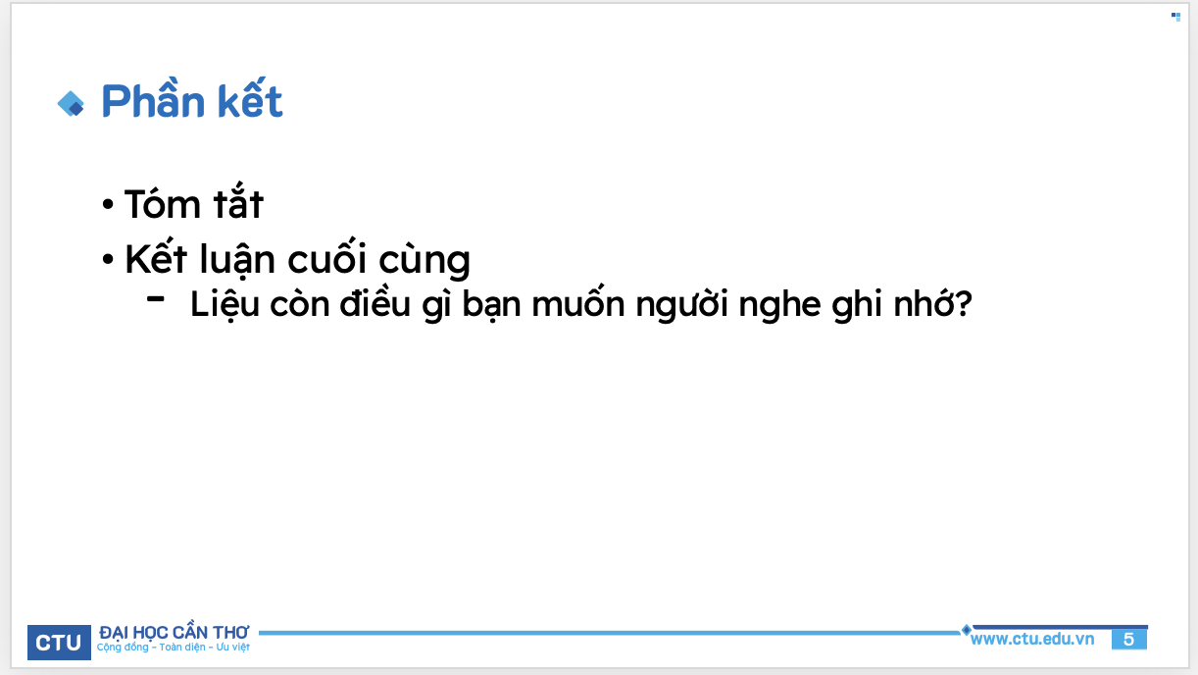
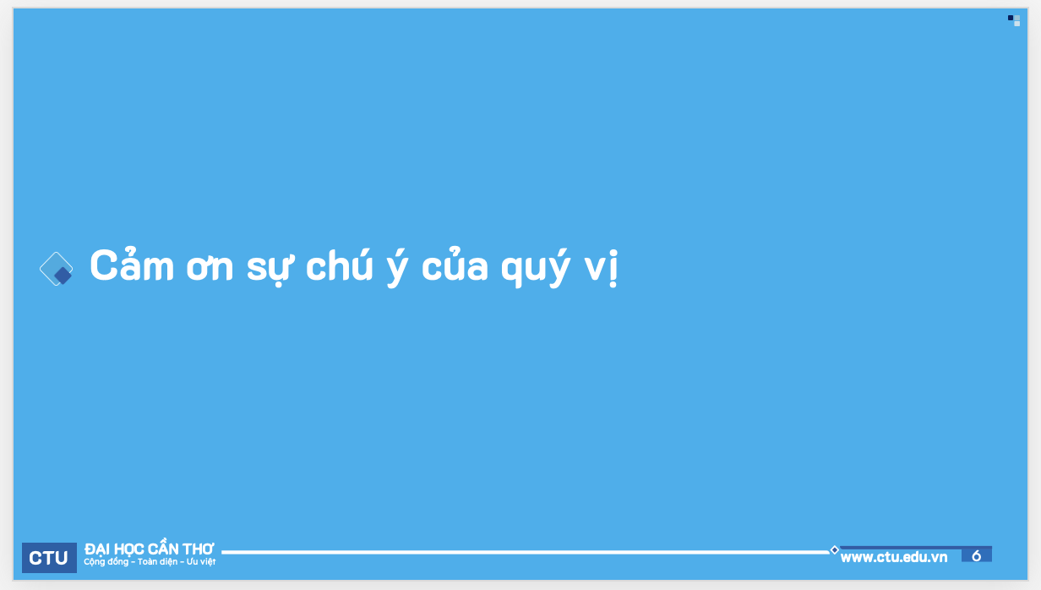

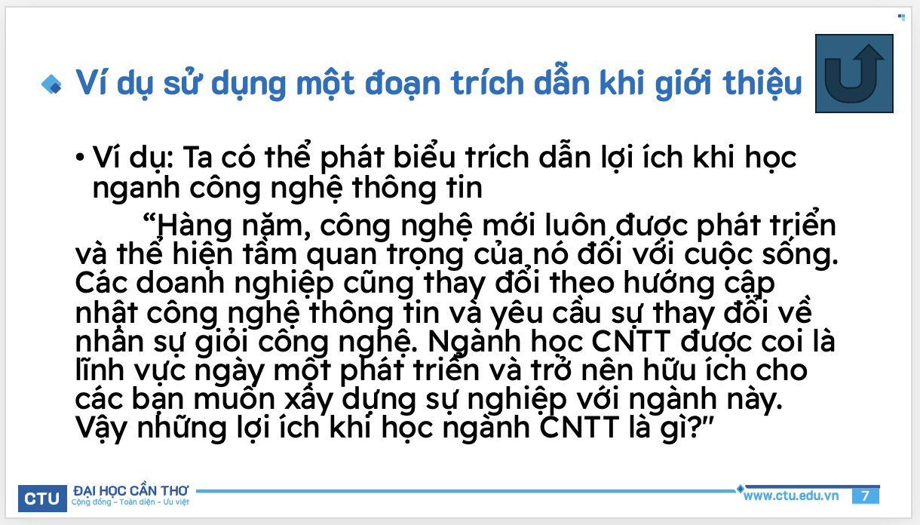

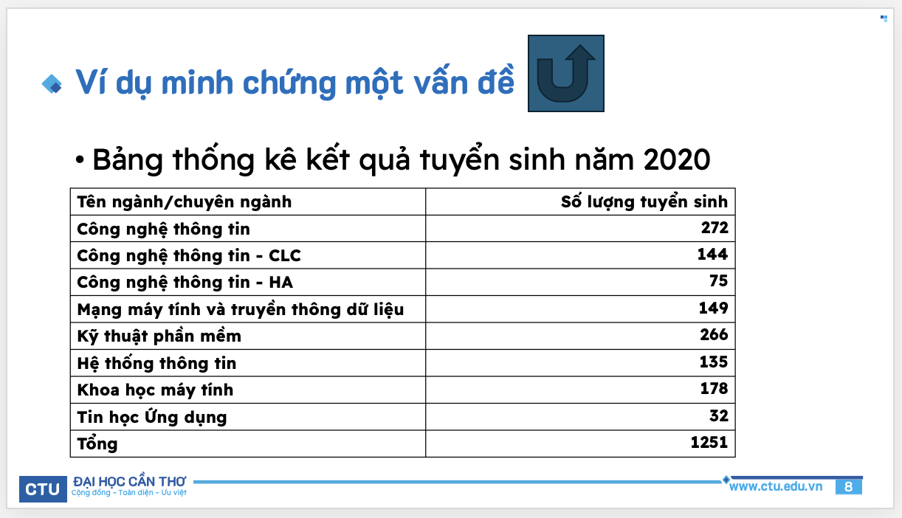

2. Bài thực hành số 2
File Lab4_Ex2_Ly Ngoc Bao Anh.pptx

2.1 Định dạng kiểu slide: Office Theme Slide master

2.2 Tạo các slide
Tạo các slide có nội dung như sau và lưu lại với tên Lab4_ Ex2_Họ_tên.pptx.
Trong đó tại slide 10: Tạo liên kết “KHOA CNTT&TT” liên kết tới website http://www.cit.ctu.edu.vn/
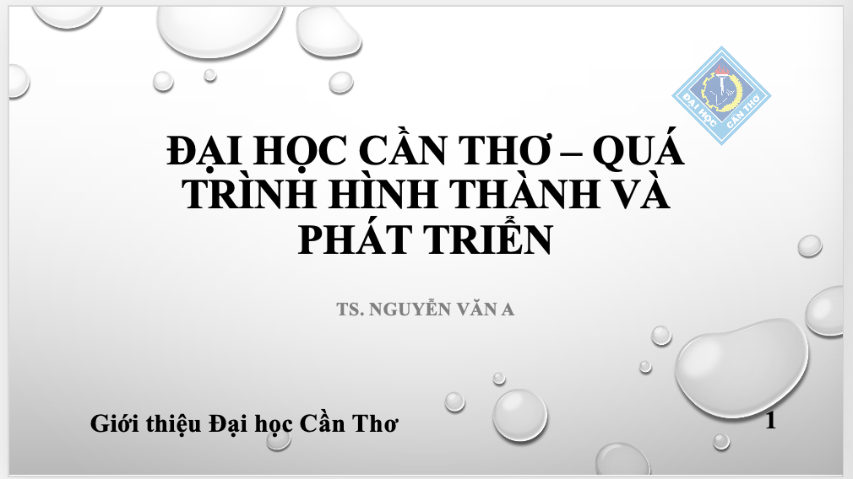
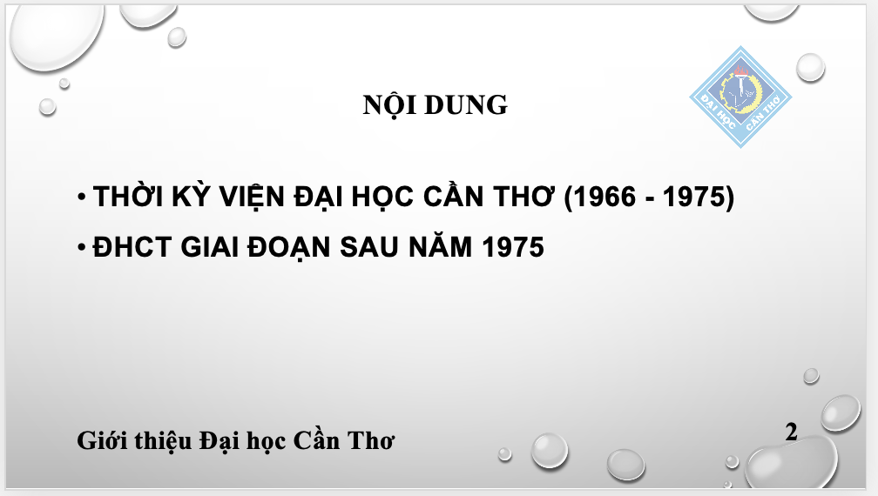
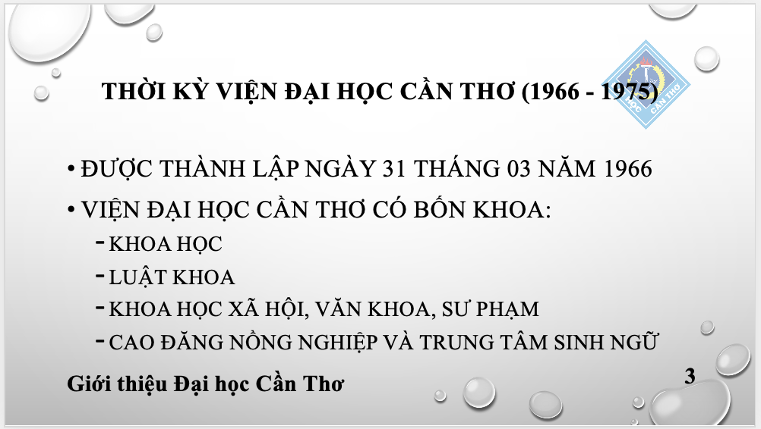
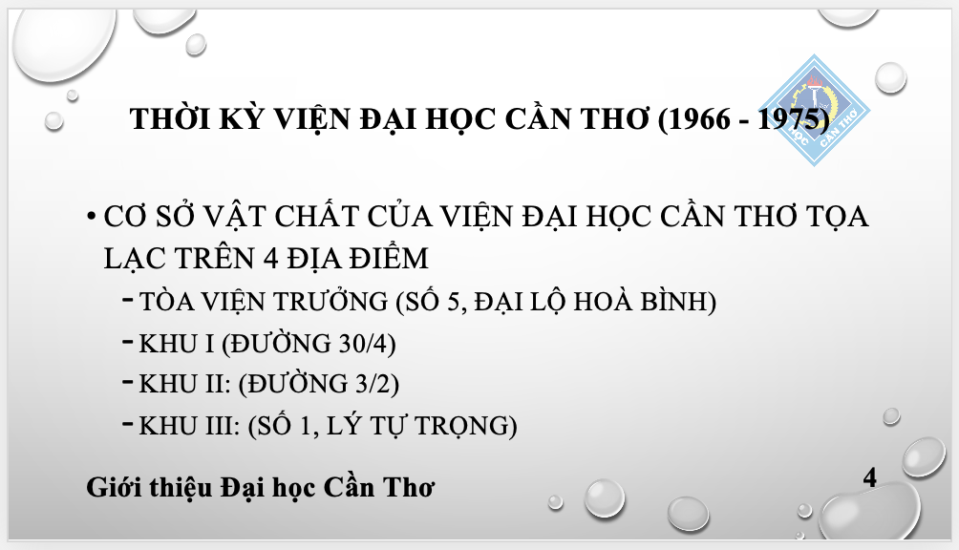

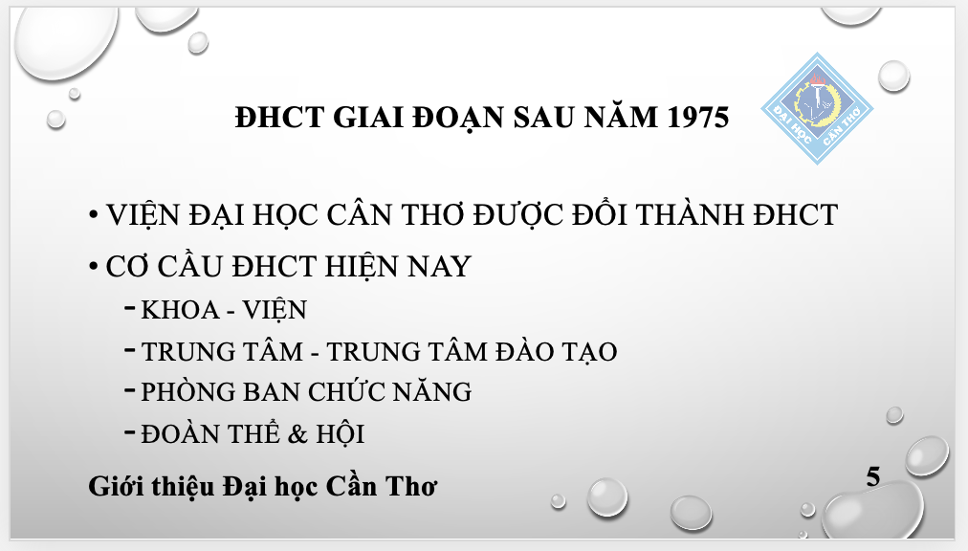

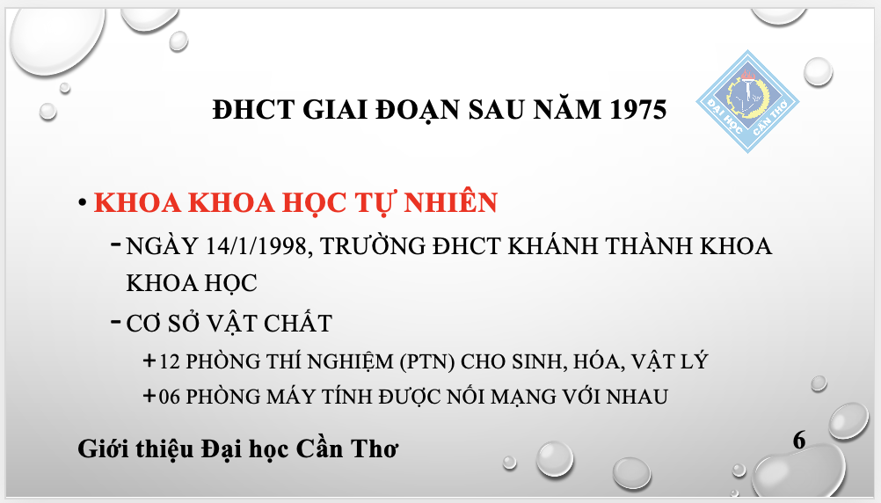
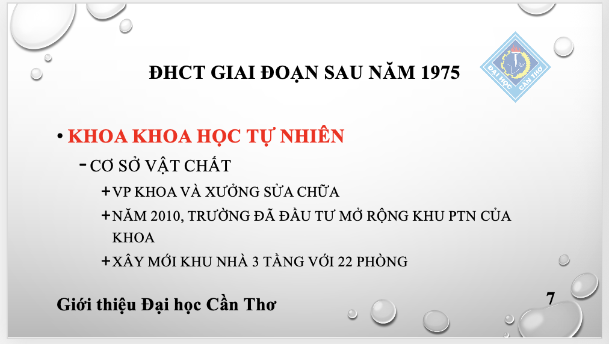

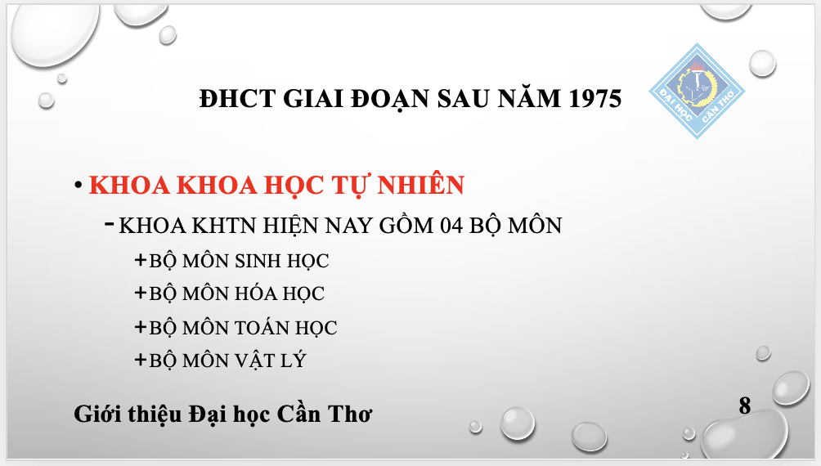

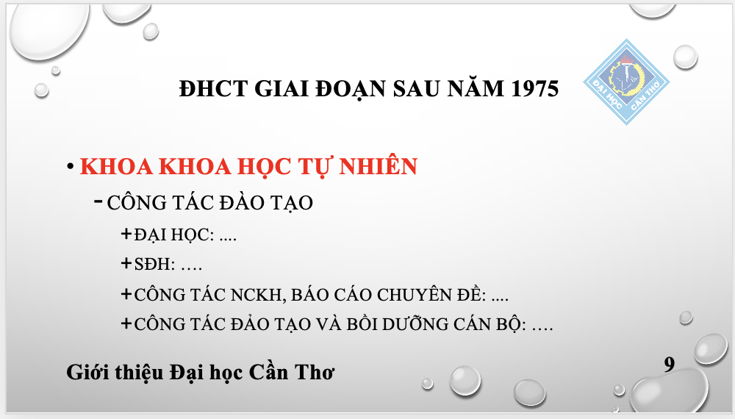

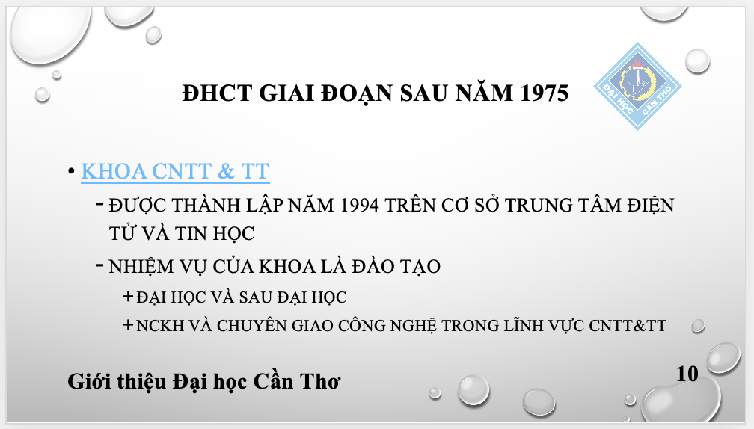

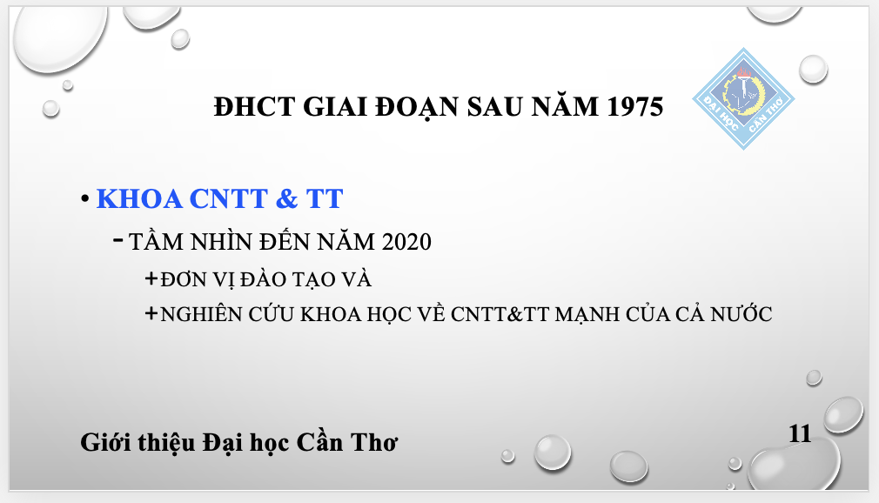

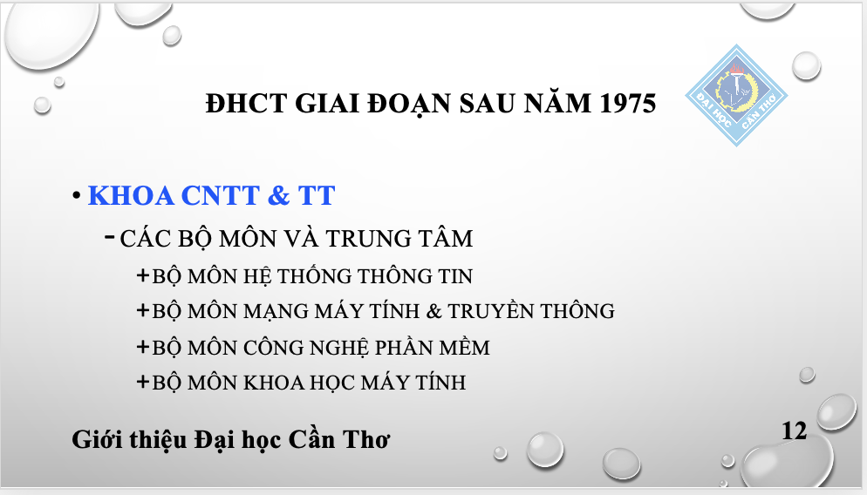
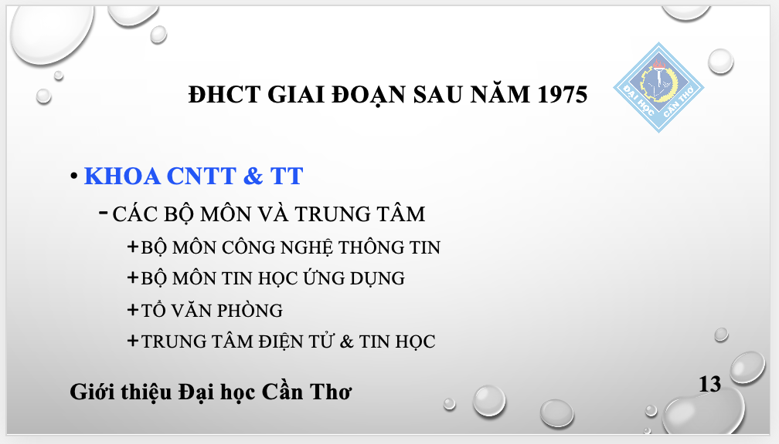

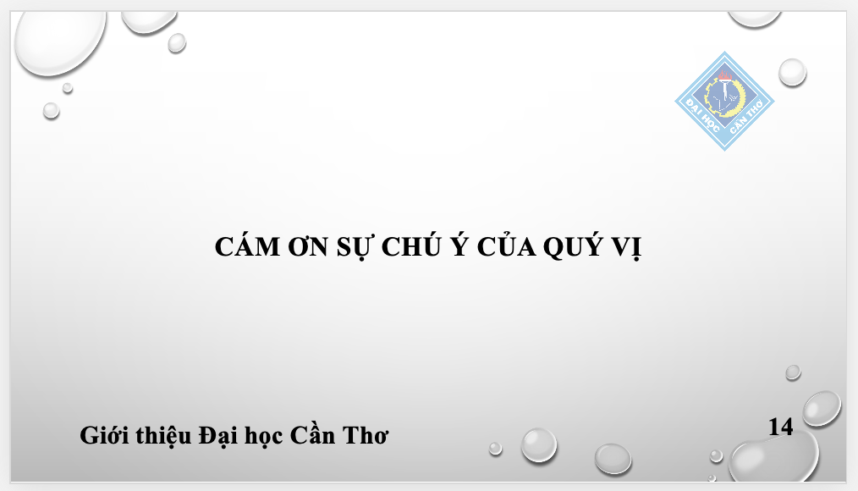

2.3 Tạo hai phương án trình diễn
Vào thẻ Slide Show/ Custom Slide Show/ Custom Show… tạo hai phương án trình diễn riêng như sau:
- Phương án trình diễn 1:
+ Tên báo cáo : KHTN.
+ Các sildes : 1, 2, 3, 4, 5, 6, 7, 8, 9, 14.
- Phương án trình diễn 2:
+ Tên báo cáo : CNTT.
+ Các sildes : 1, 2, 3, 4, 5, 10, 11, 12, 13, 14.
Thực hiện trình chiếu kiểm tra.
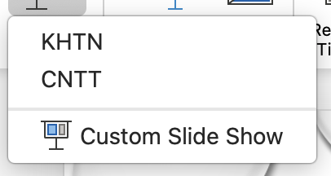

Lab 5: TẠO, QUẢN LÝ VÀ CHIA SẺ NỘI DUNG SỐ

1. Tạo và chỉnh sửa nội dung văn bản số

1.1 Tạo tài liệu báo cáo bằng Microsoft Word/Google Docs

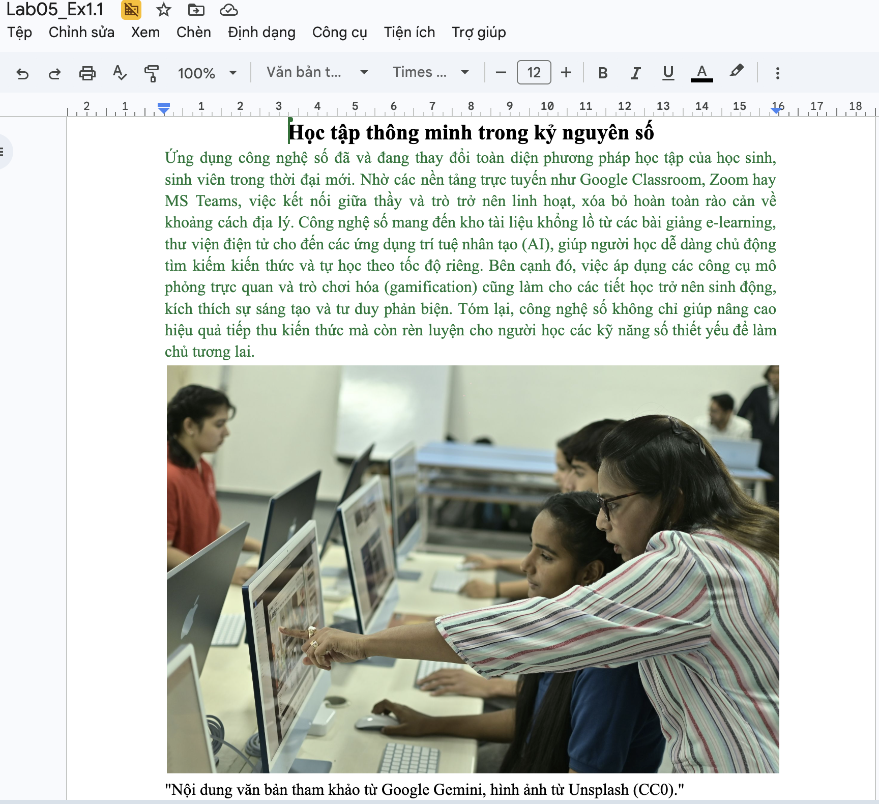

1.2 Hợp tác nhóm trên Google Docs
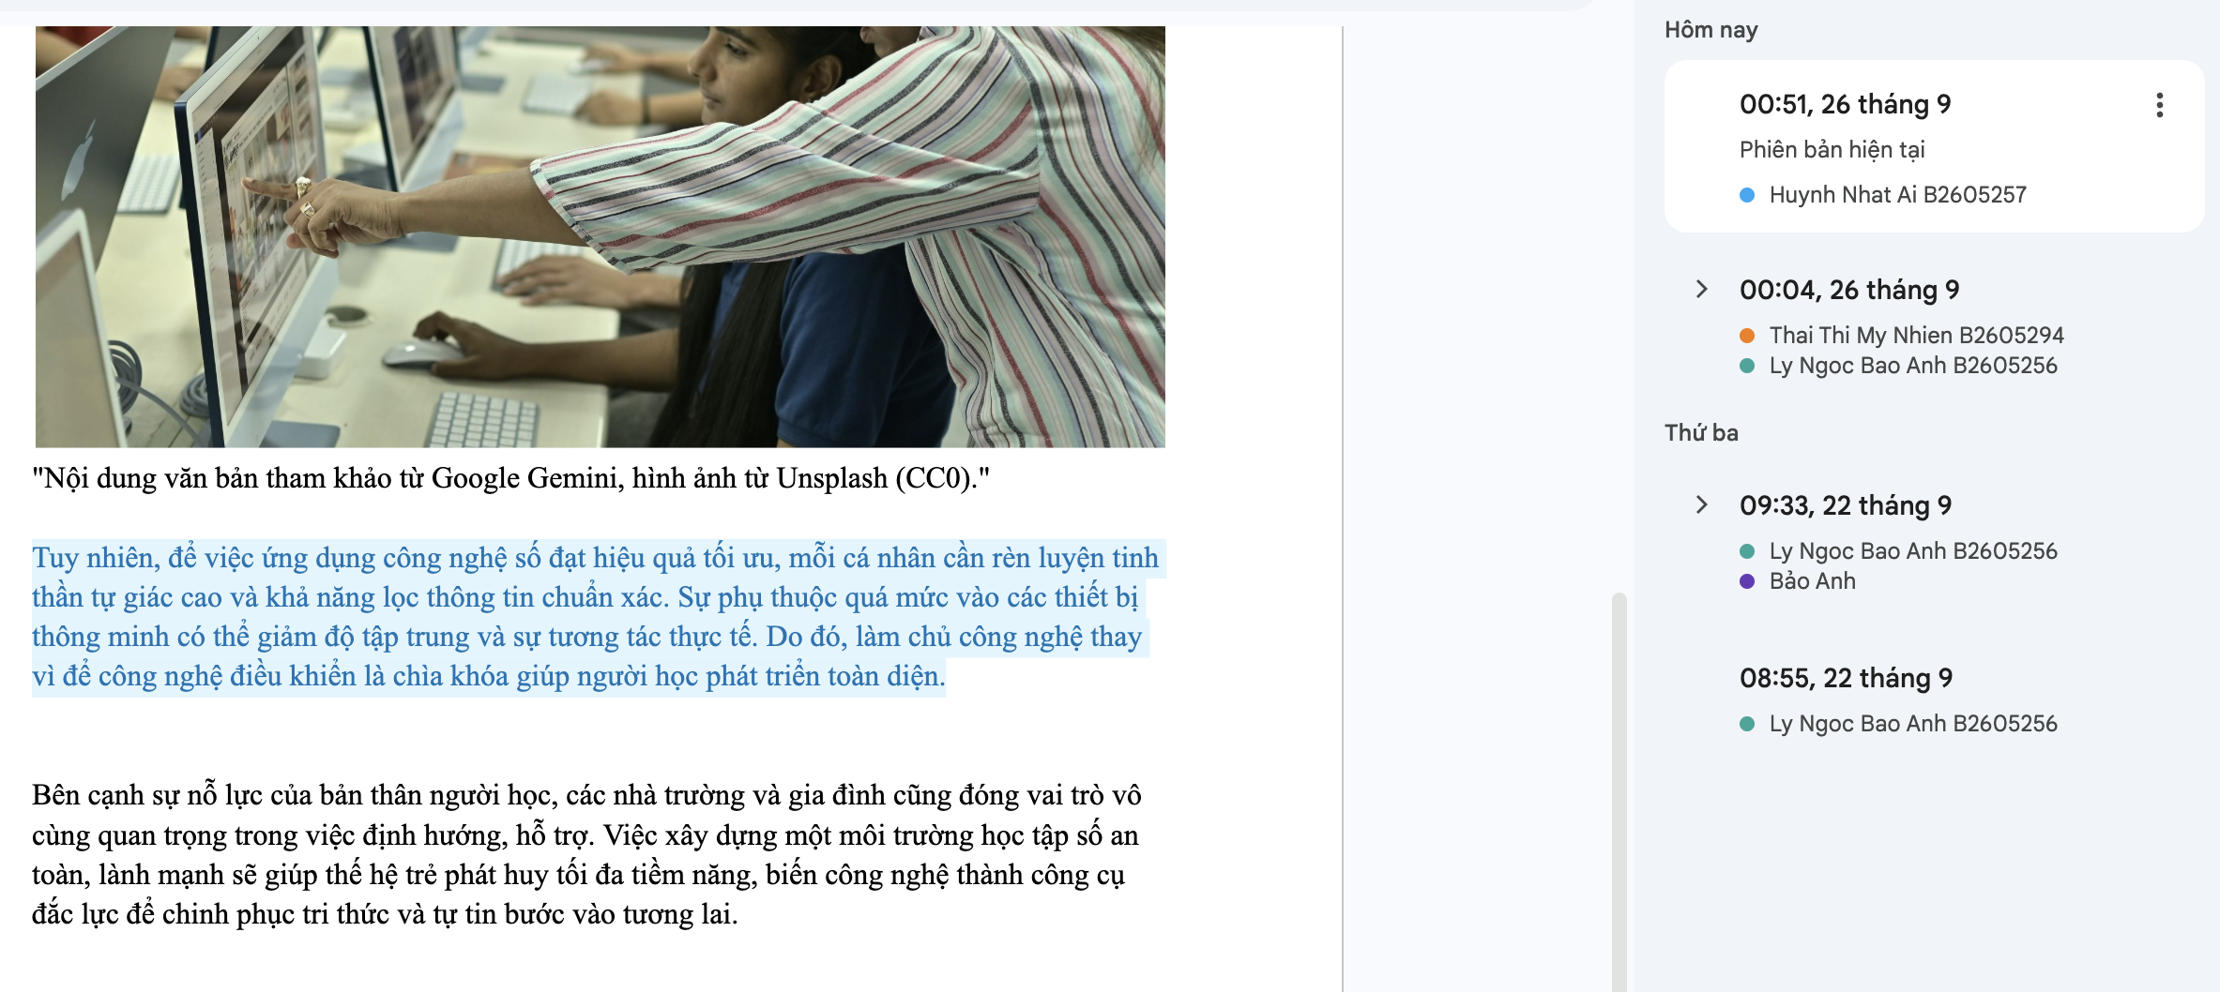
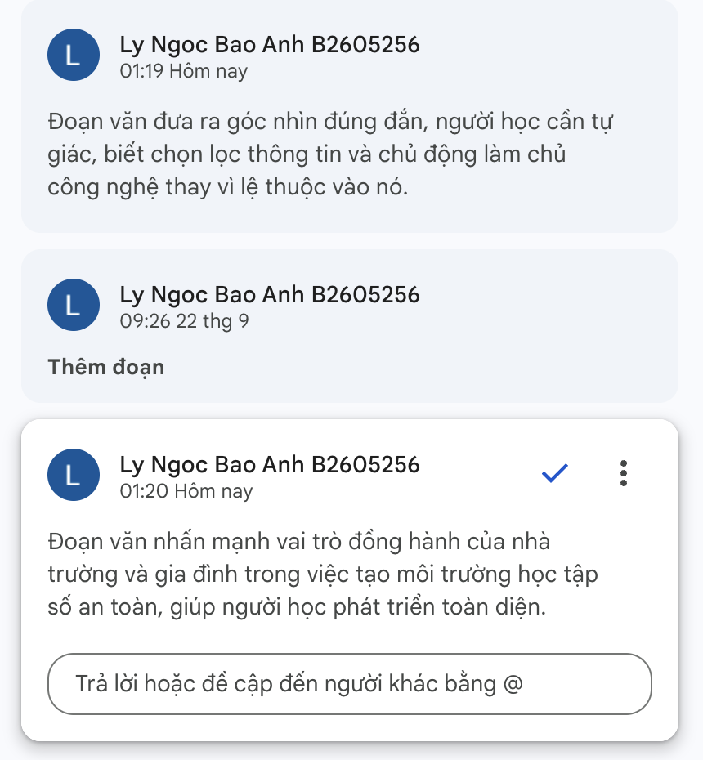

2. Tạo và chỉnh sửa nội dung đa phương tiện

2.1 Tạo infographic bằng Canva AI

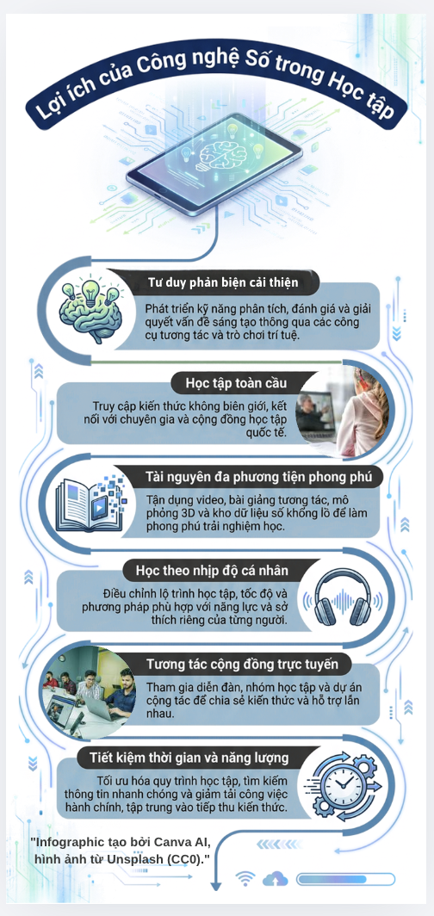

2.2 Tạo video ngắn bằng CapCut/Shotcut (hoặc công cụ tương tự)
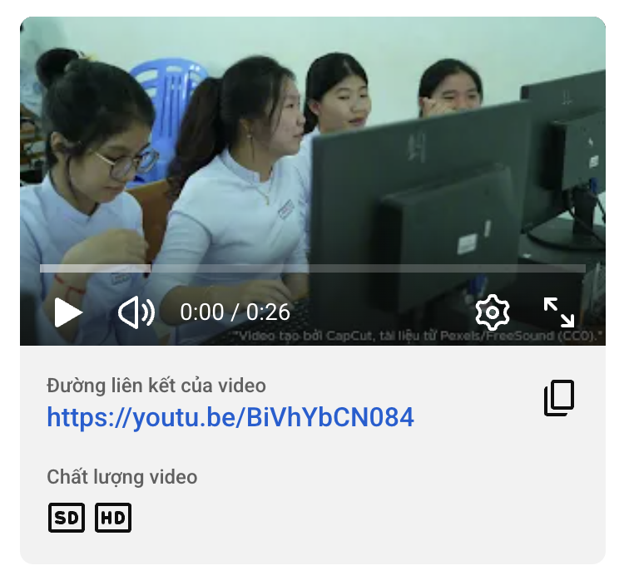

3. Tạo và quản lý mã nguồn

3.1 Tạo mã nguồn HTML hiển thị nội dung

3.2 Quản lý phiên bản bằng Git/GitHub
Link dẫn tới Repository GitHub nộp bài tập:
https://github.com/anhb2605256-cpu/CT005_B2605256_Lab05

